РЕФЕРАТ

Есеп 40 б., 9 кесте., 2 сурет., 43 әдебиеттер, 12 қосымша.
ТҮЙІНДІ СӨЗДЕР: БИОӨНІМДІЛІК, ГИДРОХИМИЯ, ГИДРОБИОЛОГИЯ, ИХТИОЛОГИЯ, ҚАУІПСІЗДІК, САПА, БАЛЫҚ.
Зерттеу объектісі, өңдеу немесе жобалау. Зерттеу объектісі ретінде Акмола облысының су қоймалараның суы, зоопланктон, бентос және балығы.
Жұмыстың мақсаты. Ақмола облысының ішкі суаттарының биоөнімділік құзыреттін зерттеу, балық шаруашылығының құндылығын бағалау және оның биоөнімділігін тиімді пайдалану қажеттілігіне ғылыми негіздеме жасау.
Зерттеу әдістемелері. Зерттеу барысында гидрохимиялық, гидробиологиялық, ихтиологиялық, органолептикалық, биохимиялық, гельминтологиялық, токсикологиялық, радиологиялық және статистикалық өңдеу тәсілдері қолданылды.
Алынған нәтижелері мен ғылыми жаңалығы. Алғаш рет ішкі су көздерінің гидрохимиялық режимінің ерекшеліктері, зоопланктон мен бентостың таксономиялық құрамы мен құрылымы және олардың өнімділікке тигізетін әсері зерттелді. Ақмола облысының су қоймаларындағы балықтардың көлемдік-жас аралық, түрлік құрамы және олардың қауіпсіздігі мен сапасы анықталынып, сонымен қатар жаңа зерттеу тәсілдерін дайындау.
Негізгі құрылымдық және техникалық-экономикалық көрсеткіштері. Зерттеу нәтижелері су қоймалардың биологиялық өнімділігін ғылыми тұрғыдан бағалауға, табиғатты пайдаланушыларға қазіргі заманға сай балық шаруашылығын табысты басқару үшін тиімді пайдалануына мүмкіндік береді. Сонымен қатар, зерттеу нәтижелері қоршаған ортаны бақылау және тағам қауіпсіздігі, ғылыми мекемелер мен зертханаларда қолданыла алады.
Ендірілу дәрежесі. Зерттеу нәтижелерін Ақмола облысының балық шаруашылығы өндірістік қызметінде қолданылады, табиғат пайдаланушылар үшін су қоймаларын ұтымды игеру және оларға бағалы балық түрлерін жіберу бойынша әдістемелік ұсыныстар дайындалады.
Тиімділігі. Зерттеу нәтижелерін Ақмола облысының балық шаруашылықтары өндірісінде, азық-түлік қауіпсіздігі зертханаларында қолданыла алады.
Қолданылу саласы. Табиғат пайдаланушылар (балық шаруашылықтары), ветеринария (ветеринариялық-санитариялық сараптау).

РЕФЕРАТ

Отчет 40 с., 9 табл., 2 рис., 43 источников, 12 прил.
КЛЮЧЕВЫЕ СЛОВА: БИОПРОДУКТИВНОСТЬ, ГИДРОХИМИЯ, ГИДРОБИОЛОГИЯ, ИХТИОЛОГИЯ, БЕЗОПАСНОСТЬ, КАЧЕСТВО, РЫБА.
Объект исследования, разработки или проектирования. Объектом исследования являются пробы воды, зоопланктона, бентоса и рыбы водоемов Акмолинской области.
Цель работы. Изучить биопродукционный потенциал, оценить рыбохозяйственную ценность и безопасность рыбной продукции, научно обосновать рациональное использование биоресурсов внутренних водоемов Северного и Центрального Казахстана.
Методы исследования. В ходе исследований были использованы гидрохимические, гидробиологические, ихтиологические, органолептические, биохимические, гельминтологические, токсикологические, радиологические и статистические методы.
Полученные результаты и новизна. Впервые изучены особенности гидрохимического режима, таксономический состав, структура зоопланктона и бентоса в водоемах и его влияние на продуктивность. Определен размерно-возрастной и видовой состав рыб, изучена безопасность и качество рыбы водоемов Северного и Центрального Казахстана, а также разработаны новые методы исследования.
Основные конструктивные и технико-экономические показатели. Результаты исследования позволят дать научно обоснованную оценку биопродуктивности водоемов, которая позволит природопользователям наиболее эффективно использовать водоемы для успешного ведения рыбного хозяйства в современных условиях. Кроме того, полученные результаты могут быть использованы в научных учреждениях и лабораториях, занимающихся мониторингом окружающей среды и безопасностью пищевых продуктов.
Степень внедрения. Полученные результаты исследований будут использованы в производственной деятельности рыбных хозяйств Северного и Центрального Казахстана, будут подготовлены методические рекомендации для природопользователей по рациональному использованию водоемов и зарыблению их ценными породами рыб.
Эффективность. Результаты исследований будут использоваться в производственной деятельности рыбных хозяйств Северного и Центрального Казахстана, в работе лабораторий по пищевой безопасности.
Область применения. Природопользователи (рыбное хозяйство), ветеринария (лаборатории ветеринарно-санитарной экспертизы)

СОДЕРЖАНИЕ
ОПРЕДЕЛЕНИЯ | 6
ОБОЗНАЧЕНИЯ И СОКРАЩЕНИЯ | 7
ВВЕДЕНИЕ | 8
ОСНОВНАЯ ЧАСТЬ | 11
1 Выбор направления исследований | 11
2 Методы проведения исследований | 13
3 Результаты исследований | 15
3.1 Результаты патентно-информационных исследований, литературного обзора  и мониторинга внутренних водоемов Акмолинской области | 15
3.2 Гидрохимический режим водоемов Акмолинской области и его влияние  на продуктивность | 16
3.3 Таксономический состав, структура зоопланктона и бентоса в водоемах Акмолинской области | 19
3.4 Среднесезонная биомасса зоопланктона и бентоса в водоемах и возможное производство продукции этих сообществ | 22
3.5 Размерно-возрастной и видовой состав рыб в водоемах Акмолинской области | 24
3.6 Изучение безопасности и качества рыбы водоемов Акмолинской области,  а также разработка новых методов исследования | 26
4 Обобщение и оценка результатов исследований | 31
ЗАКЛЮЧЕНИЕ | 34
КОРЫТЫНДЫ | 36
СПИСОК ИСПОЛЬЗОВАННЫХ ИСТОЧНИКОВ | 38
ПРИЛОЖЕНИЕ А | 41
ПРИЛОЖЕНИЕ Б | 56
ПРИЛОЖЕНИЕ В | 60
ПРИЛОЖЕНИЕ Г | 61
ПРИЛОЖЕНИЕ Д | 62
ПРИЛОЖЕНИЕ Е | 63
ПРИЛОЖЕНИЕ Ж | 64
ПРИЛОЖЕНИЕ И | 65
ПРИЛОЖЕНИЕ К | 66
ПРИЛОЖЕНИЕ Л | 67
ПРИЛОЖЕНИЕ М | 68

ОПРЕДЕЛЕНИЯ

В настоящем отчете о НИР применяют следующие термины с соответствующими определениями:
ПРОДУКТИВНОСТЬ ВОДОЁМОВ – это количество органического вещества, производимого в водоёме его обитателями за единицу времени (обычно за год) на единицу площади дна или на единицу объёма воды. Основу продуктивности водоемов составляют водные растения, которые служат пищей водным животным.
ТРОФНОСТЬ – характеристика водоёма по его биологической продуктивности, обусловленной содержанием биогенных элементов и естественной кормовой базы.
ЗООПЛАНКТОН – это пассивно плавающие животные организмы, перемещающиеся благодаря течениям, которые не могут противостоять течениям и переносятся вместе с водными массами.
БЕНТОС – это совокупность организмов, обитающих на грунте и в грунте дна водоёмов.
ВЕТЕРИНАРНО-САНИТАРНАЯ БЕЗОПАСНОСТЬ – состояние объектов государственного ветеринарного надзора, не представляющее опасности для здоровья животных и человека при обычных (установленных) условиях их использования.
БЕЗОПАСНОСТЬ ПИЩЕВОЙ ПРОДУКЦИИ – отсутствие недопустимого риска во всех процессах (на стадиях) разработки (создания), производства (изготовления), оборота, утилизации и уничтожения пищевой продукции, связанного с причинением вреда жизни и здоровью человека и нарушением законных интересов потребителей с учетом сочетания вероятности реализации опасного фактора и степени тяжести его последствий.
ВЕТЕРИНАРНО-САНИТАРНАЯ ЭКСПЕРТИЗА – это отдельная отрасль ветеринарии, изучающая санитарно-гигиенические методы исследования и ветеринарно-санитарной оценки продуктов и технического сырья животного происхождения.
МЯСО РЫБ – основная, съедобная часть рыбы, составляющая около половины всей массы тела, куда входят мышцы туловища вместе с заключенной в них соединительной и жировой тканями, кровеносными и лимфатическими сосудами и мелкими межмышечными косточками.
ПИЩЕВАЯ ЦЕННОСТЬ – это способность продукта удовлетворять потребности человека в энергии, питательных и биологически активных веществах, необходимых для обеспечения здоровья и нормальной жизнедеятельности людей, определяется химическим составом и физической структурой продукта.

ОБОЗНАЧЕНИЯ И СОКРАЩЕНИЯ

В настоящем отчете о НИР применяются следующие обозначения и сокращения:
г | – грамм
кг | – килограмм
мг | – миллиграмм
л | − литр
мл | − миллилитр
моль | − миллимоль
ед. | − единицы
% | − процент
уд. рад | − активность, приходящаяся на единицу массы вещества источника
Оз. | – озеро
Бк/кг | – бекаре на килограмм

ВВЕДЕНИЕ

Оценка современного состояния решаемой научной проблемы. Комплексное изучение озерных гидробиоценозов – одно из главнейших направлений современной рыбохозяйственной науки. Еще А.В. Шнитников и А.Г. Поползин в 1940-60 гг., отмечали «...что наиболее существенной характеристикой озера на современном уровне развития служит комплекс совершающихся в нем процессов превращения вещества и энергии в целом. Накопление вещества и энергии составляет основную черту озера как географического объекта» [1].
Основным направлением повышения рыбопродуктивности внутренних пресноводных водоёмов являются переход от простой эксплуатации рыбных запасов к созданию высокоэффективного регулируемого рыбного хозяйства на озерах и водохранилищах. По своим потенциальным возможностям малые и средние озера могут давать значительно больше рыбы и лучшего качества при наличии создания управляемых озерных хозяйств интенсивного типа [2, 3, 4].
В настоящее время известно, что при оценке биопродуктивности водоемов необходимо учитывать состояние их гидрологического и гидрохимиеского режимов, уровня развития водной растительности, зоопланктона, зообентоса и состава рыбного населения [5].
Одним из факторов оказывающим большое влияние на биоценоз водоемов является антропогенное воздействие. Так, в результате человеческой деятельности в водоемы может поступать много загрязнителей разной степени токсичности, которые в свою очередь оказывают большое влияние на гидрохимический состав водоемов, отрицательно воздействуют на зоопланктон и ихтиофауну. К этим факторам относиться широкое применение разнообразных средств защиты в сельском хозяйстве, недостаточная очистка сточных вод промышленных и коммунально-бытовых предприятий, вынос радиоизотопов в окружающую среду с уранодобывающих предприятий, что приводит к возрастающему загрязнению водоемов рыбохозяйственного назначения токсичными для гидробионтов соединениями [6, 7, 8, 9, 10]. Между тем известно, что рыбы на ранних этапах развития наиболее чувствительны к воздействию токсических факторов среды, они более подвержены массовой гибели от инфекций и инвазий при воздействии на них загрязняющих веществ [11, 12, 13, 14, 15, 16, 17].
Таким образом, на сегодняшний день анализ рыбохозяйственного значения внутренних водоемов с оценкой их биопродуктивности, а также безопасности рыбы в пищевом отношении в Казахстане является малоизученной проблемой. Поэтому для решения данной проблемы возникает необходимость планомерного и тщательного изучения структуры и динамики биоценозов внутренних водоемов с целью более полного использования их потенциальной продуктивности.
Сведения о планируемом научно-техническом уровне разработки, выводы из них. Будет дана научно обоснованная оценка биопродукционного потенциала, рыбохозяйственной ценности внутренних водоемов и пищевой безопасности рыбы, предложены практические рекомендации по их рациональному использованию в современных условиях. Результаты исследований будут использоваться в производственной деятельности рыбных хозяйств Северного и Центрального Казахстана, в работе лабораторий по пищевой безопасности.
Сведения о патентных исследованиях и выводы из них. Исследования проводились в соответствии с ГОСТ 15.011-96 и глубиной поиска 20 лет. Патентно-информационные исследования подтверждают актуальность исследования по оценке биопродуктивности внутренних водоемов Северного и Центрального Казахстана с определением пищевой безопасности рыбной продукции
Сведения о метрологическом обеспечении научно-исследовательской работы. Метрологическое обеспечение НИР проводится филиалом ОАО «Национальный центр экспертизы и сертификации» г. Астана путем поверки лабораторных приборов и средств измерения.
Актуальность. В настоящее время озерное рыбоводство приобретает все большую перспективность, в связи с тем, что обладает высокой рентабельностью, так как выращивание товарной рыбы осуществляется за счет использования естественной продуктивности водоемов. Казахстан располагает значительным фондом различных по типу внутренних водоемов. Большинство из них являются благоприятными для жизни рыб и кормовых организмов.
На сегодняшний день на территории Северного и Центрального Казахстана находиться большое количество внутренних водоемов, использование которых в большой степени носит нерациональный характер. В связи с этим возникает вопрос о необходимости массового изучения рыбопригодности водоемов Казахстана для нужд рыбной промышленности. В первую очередь это касается озер, расположенных вблизи крупных промышленных городов, снабжение населения которых доброкачественными рыбными продуктами должно являться особой заботой государства. Поэтому изучение вопросов биопродуктивности, рыбохозяйственной ценности водоемов и безопасности рыбной продукции в целом является весьма актуальным.
Новизна. В первые будет выявлена динамика численности зоопланктонных и бентосных организмов в озерах Акмолинской области. Проведено комплексное исследование водоемов по ряду параметров – гидрохимический, гидробиологический режим. Дана оценка влияния факторов окружающей среды на формирование их численных и продукционных показателей, изучен видовой и размерно-возрастной состав ихтиофауны. Кроме того, будет установлена степень контаминации рыбы внутренних водоемов токсичными элементами, радионуклеидами, зараженность гельминтозами и бактериозами. На основе полученных данных, будет проведен расчет естественной биопродуктивности изучаемых водоемов и дана научно обоснованная оценка биопригодности водоемов и безопасности рыбной продукции, и даны рекомендации по их рациональному использованию.
Цель работы – изучить биопродукционный потенциал, оценить рыбохозяйственную ценность и безопасность рыбной продукции, научно обосновать рациональное использование биоресурсов внутренних водоемов Северного и Центрального Казахстана.
На решение поставленной цели нами на текущий год были поставлены следующие задачи:
1) Провести патентно-информационный поиск с глубиной исследования до 20 лет, и мониторинг использования внутренних водоемов;
2) Изучить особенности гидрохимического режима внутренних водоемов и его влияние на продуктивность;
3) Изучить таксономический состав, структуру зоопланктона и бентоса в водоемах;
4) Установить среднесезонную биомассу зоопланктона и бентоса и на их основе рассчитать возможное производство продукции этих сообществ;
5) Определение размерно-возрастного и видового состава рыб внутренних водоемов;
6) Изучить безопасность и качество рыбы, вылавливаемой в водоемах Северного и Центрального Казахстана, а также разработать новые методы исследования.
Решение поставленных задач позволит дать научно обоснованную оценку биопродуктивности водоемов, которая позволит природопользователям наиболее эффективно использовать водоемы для успешного ведения рыбного хозяйства в современных условиях. Кроме того, полученные результаты могут быть использованы при распространении знаний для специалистов рыбного хозяйства, в научных учреждениях и лабораториях, занимающихся мониторингом окружающей среды.
Все исследования проводились по утвержденному календарному плану работ, согласно договору №242 от 27.03.2018 г (приложение А).

ОСНОВНАЯ ЧАСТЬ

1 Выбор направления исследований

Возросший экономический потенциал страны, прогнозируемый прирост населения и повысившиеся требования к ассортименту и качеству рыбных товаров определяют необходимость максимального использования всех потенциальных возможностей рыбного хозяйства пресноводных водоёмов. На сегодняшний день в Казахстане ежегодно выращивают до 700 тонн рыбы, а добывают еще около 40 тысяч тонн. Дефицит покрывают за счет импорта, он составляет 75% [1]
Известно, что из-за своего географического положения Республика Казахстан обладает дефицитом водных ресурсов и значительная часть ее территория относится к бессточным бассейнам внутренних озёр, не имеющих выхода к океану. Однако около 200 тыс. га акваторий водоемов считаются пригодными для рыборазведения. Такой достаточно большой природный резерв используется не в полном объеме и требует государственной поддержки для развития озерного рыбоводства.
В настоящее время проводятся меры по улучшению ситуации, связанной с повышением продукции рыбоводства и рентабельности производства товарной рыбы из местных водоемов, что требует тщательного изучения структуры и динамики биоценозов с целью более полного использования их потенциальной продуктивности.
Известно, что при оценке биопродуктивности водоемов необходимо учитывать состояние их гидрологического и гидрохимического режимов, уровня развития водной растительности, зоопланктона, зообентоса и состава рыбного населения. Так в статье Андреенко В.М. и др, (2012) представлены результаты обследования 24 озер Бердюжского и Казанского районов Тюменской области. Проанализировано рыбохозяйственное значение озер. Даны рекомендации по эксплуатации водоемов в современных условиях [18].
Модель, предложенная в научной работе V. V. Boulion (2017), может быть названа «жизненной сетью в водной экосистеме» и представляет собой трофическую пирамиду, база которой состоит из первичных редуцентов (фитопланктон, микрофитобентос, макрофиты, и эпифиты). Следующий трофический уровень представлен редуцентами (бактериопланктоном и бактериобентосом), а затем потребителями 1-го и 2-го порядка (травоядный и хищнический зоопланктон и зообентос) и потребителями 3-го порядка (плотоядные и бентовозы). Хищные рыбы занимают вершину трофической пирамиды [19].
В статье T. N. Klimova, I. V. Vdodovich,Yu. A. Zagorodnyaya, S. M. Ignatyev, L. V. Malakhova, V. S. Dotsenko (2014) приведены данные о видовом составе и количественном распределении макропланктона ихтиопланктона, зоопланктона и молочной рыбы из разных районов шельфовой зоны Крымского полуострова в июле 2010 года [20].
В продукционной гидробиологии доминирует классическая (трофодинамическая) концепция функционирования водных экосистем, основанная на принципах первого и второго законов термодинамики. Согласно этой концепции, водные сообщества рассматриваются как системы с восходящими трофическими уровнями, где потоки органических и биогенных веществ направлены вверх по пищевой цепи: от первичных продуцентов к зоопланктону и рыбам. Потоки сопровождаются некоторыми потерями экскретируемых веществ и регенерацией биогенных элементов. Считают, что в переносе энергии от продуцентов к верхним трофическим звеньям участвует преимущественно метазойный планктон (копеподы, кладоцеры и коловратки) (термин «метазойный планктон» используется как антоним термина «протозойный планктон») [21].
В статье авторов P.M. Barrett, E.A. Hull и др. (2018) затронуты проблемы усиленного воздействия мышьяка на планктоны в загрязненных слабослоящихся озерах [22].
В статье Lorenzen, K., Amarasinghe и др. (2000) «Стратегический обзор совершенствований и культурное рыбоводство» приводятся данные по оптимизации технологий озерного рыбоводства [23].
В статье Rajeeb K.Mohanty, S.K.Ambast D.K., PandaA.K., Thakur S.Mohanty (2017) представлены результаты исследований, связанные с оптимальным использованием воды при выращивании поликультуры карпа на основе применения таких показателей, как общее количество используемой воды (TWU) и индекс истощения используемой воды (CWUI) [24].
Казахстан располагает значительным фондом различных по типу внутренних водоемов. Большинство из них являются благоприятными для жизни рыб и кормовых организмов. Однако шкала загрязнения рек и озер Казахстана становится критической. Экологи Министерства охраны окружающей среды (МООС) в последнем выпуске ведомственного бюллетеня отметили: из 69 рек Казахстана только 9 признаны чистыми. Остальные 60 - загрязнены. На данном этапе встает вопрос о массовом изучении рыбопригодности водоемов Казахстана для нужд рыбной промышленности.
Исследования в данном направлении - по оценке биопродуктивности водоемов, влияния гидрохимического и гидробиологеского состава на продуктивность водоемов, а также по оценки безопасности пищевых продуктов нами проводятся на протяжении 10 лет. Кафедра «Охотоведения и рыбного хозяйства» и «Ветеринарной санитарии» АО «КАТУ им. С. Сейфуллина имеет в своем распоряжении лаборатории снабжённые соответствующим лабораторным оборудованием, и высококвалифицированных сотрудников, что позволяет обеспечивать полноту и достоверность проведения исследований.
2 Методы проведения исследований

Научно-исследовательская работа проводилась на базе НИЦ «Рыбное хозяйство» при кафедре Охотоведения и рыбного хозяйства, лаборатории безопасности пищевых продуктов кафедры «Ветеринарной санитарии» АО «КАТУ им. С. Сейфуллина», лаборатории ТОО «Астана ауыл шаруашылық өнімдерін зертханасы» и на базе РГП на ПХВ «Республиканская ветеринарная лаборатория» МСХ РК г Астаны.
В ходе выполнения научных исследований были использованы гидрохимические, гидробиологические, ихтиологические, органолептические, микроскопические, биохимические, токсикологические, радиологические, гельминтологические, клинические и статистические методы.
Полевые экспедиционные работы по сбору материалов для научного исследования проводилась в три этапа: весенний (в период с 19.05 по 28.05.2018 года), летний (с 16.07 по 25.07. 2018 года) и осенний (с 17.09 по 26.09.2018 г).
По сведениям об освоении квоты вылова рыбы и других животных в водоемах Акмолинской области, для проведения научно-исследовательской работы были изучены закрепленные и резервные водоемы 17 районов Акмолинской области. Изучив данные по резервным водоемам этих районов нами были выбраны для научного исследования озера Шнет (Целиноградского района), Шелкар (Аршалинского района), Уялы-Шалкар (Коргалжынского района) и плотина Майдан (Аршалинского района). Были получено разрешение на научно-исследовательский лов в «Управление природных ресурсов и регулирования природопользования Акмолинской области» (Приложение Б).
Материалом для настоящей работы послужили пробы воды, зоопланктона, бентоса и рыб водоемов Акмолинской области. За время экспедиционных выездов на озера было отобрано и исследовано 160 гидробиологических, 120 – гидрохимических проб, 463 проб различных видов рыб. Схема проведения исследований представлена на рисунке в приложении В.
Гидрохимические наблюдения проводили одновременно с основными гидробиологическими исследованиями. Отбор проб производили из поверхностного и придонного слоев воды по общепринятым методикам, то есть вода отбиралась с глубин 30-40 см и собирались в пластиковую посуду объемом 1л. Вся посуда была предварительно подготовлена по правилам подготовки емкостей перед отбором проб для предотвращения загрязнения [25,26].
Изучение гидрохимического режима воды проводился с помощью полевой лаборатории анализа качества воды – предусматривает определение 22 показателей.
Окисляемость перманганатную проводили методом Кубеля. Изучение мутности и прозрачности проводили методом «по шрифту». Определение общей жесткости, как суммарной молярной концентрации эквивалентов катионов кальция и магния, сульфаты, карбонаты, гидрокарбонаты и щёлочность определили титриметрическим методом.
Определение растворенного кислорода и биохимического потребления кислорода проводили йодометрическим методом по Винклеру и термооксиметором. Изучение кислородного режима проводилось как с поверхности водоема, так и с глубины озера, для подсчета величины баланса кислорода. рН воды измерялся pH-метром testo 206 - Testo AG Germany (рисунок в приложение Г).
Определение марганца, нитритов, фосфатов, аммония, железа, кремния проводился колориметрическим методом. Окрашенную пробу колориметрировали визуально по цветовой контрольной шкале. Нитраты определяли визуально - колориметрическим методом. Хлориды определяли методом аргентометрического титрования. Цветность определяли в двух вариантах - визуально-колориметрическим и фотоколориметрическим.
Сбор и обработку зоопланктона, бентоса и рыб проводили по общепринятым методикам [27, 28, 29, 30, 31, 32, 33, 34].
Установление общих качественных показателей проводили методами органолептического и биохимического исследования рыбы согласно ГОСТ 7631-2008 «Рыба, нерыбные объекты и продукция из них. Методы определения органолептических и физических показателей». Всего было подвергнуто исследованию 123 экземпляра рыб.
Определение степени контаминации рыбы остаточными количествами соединений токсичных элементов и радионуклидами проводили на базе лаборатории пищевой безопасности РГП на ПХВ «Республиканская ветеринарная лаборатория» г Астаны. Всего исследованию было подвергнуто 50 проб рыбы.
При определении остаточных количеств токсичных элементов устанавливали присутствие в мясе рыбы наиболее токсичных элементов – свинца, ртути, кадмия и мышьяка, на вольтамперометрическом анализаторе ТА-Lab (полярограф).
При установлении остаточных количеств радионуклидов в мясе рыб проводили измерение - цезия 137 и стронция-90, исследовали с помощью бета-спектрометра в режиме нативных проб с использованием программного обеспечения «Прогресс», с предварительной термической (озоление) подготовкой навески пробы.

Установление зараженности рыб гельминтозами и бактериозами. Исследование проводили методом полного гельминтологического исследования, включая компрессорное исследование срезов мышц, жабр, слизи и чешуи, (МУК 3.2.988-00 Методы санитарно- паразитологической экспертизы рыбы, моллюсков, ракообразных, земноводных, пресмыкающихся и продуктов их переработки), наличие бактериозов выявляли методом клинического обследования рыбы.
При клиническом исследовании на бактериозы вначале тщательно осматривали кожные покровы и плавники, обращали внимание на количество и качество слизи, изменение окраски, наличие припухлостей, кровоизлияний, язв, рубцов, цист, ерошение чешуи и т. д. Приподнимали жаберные крышки, осматривали жабры. Учет больных рыб вели в абсолютном и процентном выражениях (заболеваемость).
Статистическую обработку полученных результатов исследования осуществляли с помощью пакета прикладных программ Microsoft Excel. Разницу средних величин оценивали по критерию Стьюдента и вероятности Р, которую признавали статистически значимой при Р ≥ 0,95, по алгоритмам А.Н. Плохинского (1961), Г.Ф. Лакина (1973), Л.А.Васильевой (2004) [35, 36, 37].

3 Результаты исследований

3.1 Результаты патентно-информационных исследований, литературного обзора и мониторинга внутренних водоемов Акмолинской области
Нами проведены патентно-информационные исследования и поиск литературных данных результатов научных исследований отечественных и зарубежных авторов с соответствующим их анализом. Поиск проведен в соответствии с установленным ВОИС минимальным объемом документов для проведения информационного поиска согласно Правилу 34 Инструкции к Договору о Патентной кооперации «Минимум документации РСТ».
При поиске информации использованы базы данных научной библиотеки КазАТУ им. С. Сейфуллина: зарубежные электронные ресурсы Казахстанской национальной, республиканской межвузовской электронных библиотек, зарубежные электронные ресурсы: e-LIBRARY.RU, ЭБС "Издательство Лань”, ЭБС «Университетская библиотека онлайн», Электронные книги издательства «Elsevier», Scopus, SciVal, ScienceDirect, Web of Science, Springer Link.
В результате в период с 1998 по 2017 гг. обнаружено 56 патент на изобретение. Из них 47 охранных документа являются наиболее близкими к изучаемой теме научных исследований, из которых 14 казахстанских и 42 зарубежных. Также по теме проработано более 46 литературных источников за последние 15 лет. Задание о патентных исследованиях в приложение Д.
В патентах и литературных источниках описаны способы улучшения кормовой базы водоемов, определения степени общей токсичности и основных токсикантов водной среды, оценки загрязненности водного объекта с использованием гидробионтов, в том числе имеются патенты по способам анализа качества рыбы и рыбных продуктов. Описаны способы повышения жизнестойкости икры, личинок и молоди рыб, устройства для измерения размерно-весовых характеристик рыб, и способы борьбы с болезнями рыб.
Кроме того, в литературных данных приведен анализ биотехнологии аквакультуры и биотехнологический потенциал рыб внутренних водоемов, мониторинг рыбного производства в мире, влияния окружающей среды на биоценозы водоемов, на содержание токсичных элементов в биопланктоне, в частности рыбе.
Нами проведен мониторинг внутренних водоемов Северного и Центрального Казахстана. Так, общие водные ресурсы рек Казахстана составляют 101 км³, из которых 57 км³ формируются на территории Казахстана. Остальной объём поступает из сопредельных государств: России - 8 км³, Китая - 19 км³, Узбекистана - 15 км³, Киргизии - 3 км³.
Что касается рыбохозяйственных водоемов местного значения, то по состоянию на 1 января 2018 года, общее количество рыбохозяйственных водоемов, включенных в Перечень, составляет 2788 водоемов. Из них 845 рыбохозяйственные организации и закреплено 1272 водоема, что составляет 45,6 %.
Большее количество рыбохозяйственных водоемов на территории Акмолинской области (507), из них закреплённых 322 участка и 231 рыбохозяйственные организации; процент закреплённых водоемов составляет 63,5 %.
Таким образом, проведенные нами патентно-информационные исследования и анализ литературных данных, а также мониторинг внутренних водоемов подтверждают актуальность исследования по оценке биопродуктивности внутренних водоемов Северного и Центрального Казахстана с определением пищевой безопасности рыбной продукции.

3.2 Гидрохимический режим водоемов Акмолинской области и его влияние на продуктивность
Изучены особенности гидрохимического режима четырех водоемов Акмолинской области: озеро «Шнет» - Целиноградского района; озеро «Шелкар» и плотина «Майдан» - Аршалинского района; озеро «Уялы-Шалкар» - Коргалжынского района.
При гидрохимическом исследовании вышеназванных водоемов нами были отобраны 120 проб воды с трех станций. В результате проведённых исследований нами были получены следующие данные. Так, запах и вкус воды в трех водоемах озеро Шнет, Уялы-Шалкар и плотины майдан был равен 1 баллу, в озере Шелкар запах и вкус воды был отнесен к 2 баллам - то есть запах и вкус были очевидны.
Чрезмерное зарастание водоема водной растительностью (свыше 30% от площади водоема) приводит к заболачиванию и потере его рыбохозяйственного значения. Нами отмечена тенденция зарастания в озерах Шнет (60%), озера Шелкар (45%), плотины Майдан (40%). В таких случаях необходимо ежегодно выкашивать растительность и удалять ее из водоема механическими способами.
При определении цветности в озере Шелкар наблюдалась высокая концентрация цветности (55,3⁰С), которая как правило влияет на прозрачность воды (54 см), что показывает также превышение показателя. Цветность воды в остальных водоемах была в пределах нормы.
Данные по прозрачности показали предельную норму в трех водоемах – озеро Шнет, озеро Уялы-Шалкар и плотина Майдан. Мутность по формазину была в норме, и не превышала 0,2 мг/л.
В целом по органолептическим лимитирующим показателям в трех водоемах гидрохимический режим воды был в пределах нормы, только в озере Шелкар по показателю цветности превысил 3-5 градуса. Превышение этого показателя говорит об умеренной загрязненности водоема. Также можно отметить, что увеличение данного показателя возможно связано с отсутствием рыб на озере.
В период наших исследований уровень перманганатной окисляемости в водоемах (оз. Шнет, оз. Уялы-Шалкар, пл. Майдан) был в среднем 2,6 мг/л. В озере Шелкар окисляемость показало довольно высокую концентрацию (3,9 мг/л), что говорит о низком качестве природной воды. Показатели окисляемости в природных водных источниках варьируют, и зависят от биологической продуктивности водоема. Как показали наши исследования, в озерах Шнет и Уялы-Шалкар вылов рыбной продукции был выше по сравнению с другими водоемами (таблица 1).

Таблица 1 – Окисляемость и кислородный режим воды, мг/л
Показатель | оз. Шнет | оз. Шелкар | оз. Уялы-Шалкар | пл. Майдан
Окисляемость, мг/л | 2,23 ±0,33* | 3,9±0,36** | 2,9±0,34** | 2,7±0,34**
Содержание O2 в воде, мг/л:  у поверхности  у дна  баланс | 8,4±0,31***  6,71±0,20  1,69±0,41 | 6,5±0,25*  2,94±0,21  3,56±0,84 | 8,7±0,33***  7,4±0,25  1,3±0,35 | 8,2±0,32*  7,1±0,24  1,1±0,30
Примечание – * Р < 0,95, ** Р<0,99, *** Р< 0,999.
Как видно из таблицы высокое содержание кислорода было отмечено в озере Уялы-Шалкар и плотине Майдан (8,7 и 8,2 мг/л соответственно). Кислородный баланс был на уровне 0,96- 3,56 мг/л.
Результаты исследования минерализации озер Акмолинской области представлены в таблице 2.

Таблица 2 – Минерализация воды в озерах Акмолинской области, мг/л
Водоемы | Минерализация, мг/л
Водоемы | Май | Июль | Сентябрь
оз. Шнет | 256+3,32 | 445+4,01 | 413+5,26
оз. Шелкар | 186+2,13 | 261+3,22 | 305+4,0
оз. Уялы-Шалкар | 362+4,02 | 508+6,24 | 462+5,44
пл. Майдан | 302+4,0 | 387+4,04 | 463+5,62

По классификации И.В. Баранова (Алекин, 1970, 1973) исследованная вода озер Шнет, Шелкар, Уялы-Шалкар и плотины Майдан является среднеминерализованной.
Изучение влияния гидрохимического режима на продуктивность. На примере озера Уялы-Шалкар было изучено влияние минерализации воды на продуктивность зоопланктона.
Зависимость уровня развития зоопланктона от общей минерализации воды в озере Уялы-Шалкар приведена на рисунках 14, 15, 16, 17. Чем выше минерализация, тем ниже численность. Похожая тенденция наблюдается и для пары «минерализация – биомасса».
При анализе полученных данных нами была отмечена обратная зависимость между минерализацией воды и численностью зоопланктона. При повышении минерализации воды в июле на 4,03% численность организмов зоопланктона понижается с 170,03 до 152,6 тыс.экз./м³.
При повышении минерализации воды озера Уялы- Шалкар от 362 (май) до 508 мг/л (июль) отмечается понижение биомассы зоопланктона с 6,02 до 5,73 мг/м³ (рисунок 1).

А Б
Рисунок 1 – Влияние минерализации воды (А - на численность зоопланктона,
Б - на биомассу зоопланктона)

Для подтверждения этого, был рассчитан коэффициент корреляции в этих парах признаков, в паре «минерализация – численность зоопланктона» он составил r= -0,96, а в паре «минерализация – биомасса зоопланктона» r= -0,85.
Таким образом, гидрохимический режим воды в водоемах был в пределах нормы, только в озере Шелкар вода умеренной загрязненности. Можно сказать, что увеличение некоторых показателей возможно связано с отсутствием рыб на озере. При изучении влияния гидрохимического режима на примере минерализации и прозрачности воды на продуктивность, нами отмечено, при повышении минерализации воды в июле на 4,03% численность организмов зоопланктона понижается с 170,03 до 152,6 тыс.экз./м³. Похожая тенденция наблюдалась и для пары «минерализация – биомасса».
По классификатору О.А. Алекина озеро Уялы-Шалкар относится к гидрокарбонатному классу, группа кальция, первого типа; озеро Шнет – сульфатный класс, группа кальция, первого типа; озеро Шелкар - к хлоридному классу классу, группа натрия, второго типа; плотина Майдан - гидрокарбонатного класса, группа кальция, второго типа.

3.3 Таксономический состав, структура зоопланктона и бентоса в водоемах Акмолинской области

Для характеристики зоопланктона по всей акватории озер отобраны пробы с учетом разных станций. Было установлено количество отдельных организмов в пробе.
Таксономический состав, структура зоопланктона исследуемых водоёмов не отличался богатством состава. Так, в озере Шнет было обнаружено семь видов, из них три – относились в ветвистоусым рачкам (D.longispina M., D.pulex (Leydig), Moina mongolika), два – к веслоногим (Diaptomidae castor (Jurin), Mesocyclops leucrati) и два – к коловраткам (Keratella quadrate M., Filinia longiesta (Ehrenberg). В озере Шелкар 6 видов зоопланктона, из них 2 - вида ветвистоусых, два - веслоногих, два коловраток. В озере Уялы-Шалкар были обнаружены 12 видов зоопланктеров: из них пять - ветвистоуых, четыре - веслоногих, три - коловраток. В плотине Майдан обнаружены 9 видов таксонов.
При ранее проведенном изучении морфометрических особенностей руководящих видов зооопланктона средних озер Северного Казахстана было установлено, что в озерах руководящими видами являются Daphnia longispina. Нами установлено, что в озере Уялы-Шалкар большая численность Daphnia longispina отмечена в сентябре, что составило 76,14 тыс./м³, наименьшее – в июле (72,10 тыс./м³⁾. D. pulex (Leydig) составляла в сообществе 13,9 до 15,1%. Численность циклопов варьировала от 22,23 до 44,03 тыс./м³ при удельном обилии от 14,6 до 24,3% (таблица 3).
Таблица 3 – Численность и удельное обилие зоопланктона в оз. Уялы-Шалкар
Показатель | Сезон года
Показатель | Весна (май) | Лето (июль) | Осень (сентябрь)
Общая численность, тыс/м³ | 170,3 +16,75 ** | 152,6 +16,82*** | 181,2 +16,89***
Daphnia longispina | 74,33 +6,57 | 72,10 +6,72 | 76,14 +6,64
D.pulex (Leydig) | 25,23 +3,64 | 23,13+2,29 | 25,01 +2,27
Diaptomidae castor (Jurin) | 38,41+ 4,73 | 35,14+ 5,89 | 36,02+ 4,73
Сусlops sp. | 32,33+ 3,78 | 22,23+ 2,64 | 44,03+ 5,81
Удельное обилие, %
Daphnia longispina | 43,7 | 47,2 | 42,0
D.pulex (Leydig) | 14,8 | 15,1 | 13,9
Diaptomidae castor (Jurin) | 22,6 | 23,1 | 19,8
Сусlops sp. | 18,9 | 14,6 | 24,3
Примечание – * Р < 0,95, ** Р< 0,99, *** Р< 0,999

В сообществе озера Шнет преобладали два таксона. При этом удельное обилие D. longispina колебалось от 60,7 до 68,3, а Mesocyclops leucrati – от 31,7 до 39,3%. В сообществе озера Шелкар преобладали также два таксона. Удельное обилие Daphnia longispina колебалось от 69,13 до 71,15, а D. pulex (Leydig) – от 32,2 до 45,9 %. В сообществе плотины Майдан преобладали три таксона. Удельное обилие Daphnia longispina колебалось от 130,3 до 141,5, а Cyсlops – от 25,0 до 26,1%, Bosmina longilostris (Muller) от 24,8 до 28,5%.
Нами изучены продукционные характеристики отдельного доминирующего вида Daphnia longispina. Индивидуальную массу ракообразного определяли по формуле, связывающей длину и массу тела животных (Балушкина, Винберг, 1979).
Эмпирическая вариационная кривая, характеризующая популяцию D. longispina по массе тела, имеет две вершины, следовательно, по массе тела популяция делится на две группы: до 0,37 мг и после. Однако теоретическая кривая имеет правильную форму (рисунок 2).

А Б
Рисунок 2 – Полигоны распределения (А - Daphnia longispina по массе тела,
Б - Daphnia longispina по длине тела)

Теоретический полигон распределения, рассчитанный для популяции D. longispina по длине тела, приближен к кривой Гаусса. Эмпирическая кривая сдвинута по оси Х вправо, что говорит накоплении в популяции крупных особей. Количество особей в модальном и околомодальном классах для теоретических расчетов составляет 82,4%, для эмпирических– 70%. При построении полигонов распределения по массе и длине тела зоопланктонных организмов, обитающих в озерах Северного Казахстана, становится ясным, что популяция находится в равновесном состоянии.
Нами установлена среднесезонная биомасса зоопланктона по сезонам года (весенной, летом и осенью) в озерах Акмолинской области. Так, наибольшая общая биомасса в озере Уялы-Шалкар была отмечена в весенний период (май) – 6,02 г/м³, наименьшая – летом (июле) - 5,73 г/м³. в таблице 4.

Таблица 4 – Биомасса и удельная биомасса зоопланктона в оз. Уялы-Шалкар

Показатель | Месяцы
Показатель | май | июль | сентябрь
Общая биомасса, г/м³ | 6,02 +0,96 | 5,73 +0,87 | 6,0 +0,94
Daphnia longispina | 3,13 +0,33 | 2,36+ 0,38 | 3,33 +0,41
D.pulex (Leydig) | 2,31+ 0,21 | 2,42 +0,21 | 2,03 +0,20
Diaptomidae castor (Jurin) | 0,23 +0,1 | 0,26 +0,01 | 0,52+ 0,03
Сусlops sp. | 0,35+ 0,02 | 0,69 +0,03 | 0,12 +0,01
Удельная биомасса, %
Daphnia longispina | 52,1 | 41,2 | 55,6
D.pulex (Leydig) | 38,3 | 42,3 | 33,8
Diaptomidae castor (Jurin) | 3,9 | 4,5 | 8,7
Сусlops sp. | 5,7 | 12,0 | 1,9

В общей биомассе преобладала Daphnia longispina (lim 2,36-3,33г/м³). Наименьшую биомассу имела Diaptomidae castor (Jurin) – в среднем 0,23 г/м³.
Наибольшая общая биомасса в озера Шнет была отмечена в сентябре – 5,53 г/м³, наименьшая – в июле (5,2 г/м³). В общей биомассе преобладала Mesocyclops leucrati (3,25/м³). Наименьшую биомассу имела Daphnia longispina с удельной биомассой от 58,8-63,4%.
Наибольшая общая биомасса в озера Шелкар была отмечена в сентябре – 5,69 г/м³, наименьшая – в июле (5,0 г/м³). В общей биомассе преобладала Daphnia longispina (3,14/м³). Наименьшую биомассу имела D.pulex (Leydig) с удельной биомассой от 55,1-59,5%.
Наибольшая общая биомасса в плотины Майдан была отмечена в мае – 6,75 г/м³, наименьшая – в июле (6,3 г/м³). В общей биомассе преобладала Daphnia longispina с удельной биомассой от 65,2-75,1%.
В результате изучения видового состава, численности и частоты встречаемости бентосных организмов в озерах Акмолинской области, было установлено, что в бентосном сообществе преобладали моллюски. Их количество в озерах составило от 514,28 до 689 экз/м². Наименьшую встречаемость имели хирономиды – около 24 экз/м², что составляет от 0,89 до 1,25 % от общей численности.
Несмотря на то, что по численности в озерах Акмолинской области преобладали моллюски, по среднесезонной биомассе в озере доминируют олигохеты – от 45,2 до 48,5 % удельной биомассы, при этом их общая биомасса варьирует в пределах от 8,61 до 8,98 г/м². Моллюски по биомассе занимают третье место после олигохет и ручейников. Наименьшая биомасса, так же как и численность, отмечена для хирономид – от 0,31 до 0,35 г/м² при удельной биомассе 1,82- 2,1 %.
Таким образом, таксономический состав зоопланктона представлен в озере Уялы-Шалкар - 12, озеро Шнет - 7, озера Шелкар - 6, плотина Майдан - 9 видами. По морфометрическим особенностям руководящим видом со всех исследуемых озерах является Daphnia longispina. По продукционным характеристикам количество особей в модальном и околомодальном классах для теоретических расчетов составил 82,4%, для эмпирических– 70% , это указывает на то, что данный руководящий вид находится в равновесном состояний. Наибольшая общая среднесезонная биомасса зоопланктона в исследованных озерах была отмечена в мае месяце (5,02- 6,02 г/м³). По среднесезонной биомассе бентоса в озерах доминируют олигохеты – от 45,2 до 48,5 % удельной биомассы, при этом их общая биомасса варьирует в пределах от 8,61 до 8,98 г/м².

3.4 Среднесезонная биомасса зоопланктона и бентоса в водоемах и возможное производство продукции этих сообществ

В результате наших исследований установлена среднесезонная биомасса зоопланктона, так, в озере Уялы-Шалкар среднесезонная биомасса составила 5,73-6,02, г/м³, с удельной биомассой 41,2-55,6%. Наименьшую среднесезонную биомассу имела Diaptomidae castor (Jurin)– в среднем 0,23 г/м³.
В озере Шнет среднесезонная биомасса составила 5,2-5,53 г/м³, с удельной биомассой 36,6-41,2 %. В общей среднесезонной биомассе преобладала Mesocyclops leucrati (3,25/м³). В общей среднесезонной биомассе в озере Шелкар преобладала Daphnia longispina (3,14/м³). Наименьшую среднесезонную биомассу имела D.pulex (Leydig) с удельной биомассой от 55,1-59,5 %. В общей среднесезонной биомассе в плотине Майдан преобладала Daphnia longispina с удельной биомассой от 65,2-75,1 %.
Среди бентосных организмов по среднесезонной биомассе в исследуемых озерах доминируют олигохеты – от 45,2 до 48,5 % удельной биомассы, при этом их общая среднесезонная биомасса варьирует в пределах от 8,61 до 8,98 г/м².
На основе среднесезонной биомассы зоопланктона и бентоса в изученных водоемах рассчитано возможное производство продукции этих сообществ.
Высокое производство продукции сообществ зоопланктона и бентоса отмечена в озере Уялы-Шалкар (784,55 кг/га). Наименьшая в озере Шнет- 120,43 кг/га.
Характеристика зоопланктона включала такие виды, как ветвистоусые рачки (D.longispina M., D.pulex (Leydig), Moina mongolika; веслоногие (Diaptomidae castor (Jurin), Mesocyclops leucrati ) и коловратки( Keratella quadrate M., Filinia longiesta (Ehrenberg) ). Характеристика бентосных организмов включила частоту встречаемости моллюсков, хирономид, олигохет, ручейников и прочих организмов. Их количество в озере составляло в среднем 505,33 экз/м², Наименьшую встречаемость имели хирономиды – около 12 экз/м², что составляет от 0,75 до 0,89% от общей численности.
Расчет рыбопродуктивности озер Акмолинской области, проведенный на основе оценки естественной кормовой базы, представлен в таблице 5.
Наименьшая естественная рыбопродуктивность была в озере Шнет- 35,8 кг/га, а в остальных водоемах она была гораздо выше. Составляя для оз.Уялы-Шалкар - 163,4 кг/га, плотина Майдан - 82,1 кг/га.

Таблица 5 – Формирование продукции в озерах Акмолинской области.
Показатель | Акмолинская область
Показатель | среднее за 3 года
Показатель | оз. Уялы-Шалкар | оз. Шнет | Плотина Майдан
Продукция, полученная за счет: Зоопланктона и бентоса | 784,55*** | 120,43* | 167,15 **
Естественная рыбопродуктивность, кг/га | 163,4 | 35,8 | 82,1
Количество рыбопродукции в водоёме, кг. теоретически | 92543 | 11658 | 30697
практически по ОДУ, кг | 400 | 200 | 200
Примечание – * Р <0,95, ** Р<0,99, *** Р< 0,999.
При определении биопродуктивности водоема перспективным с точки зрения рыбопродукции является оз. Уялы-Шалкар - 92543 кг/га.
Таким образом, при проведении классификации озер по трофности (кормности) было установлено, что озера Уялы-Шалкар, Шнет являются эвтрофными, плотина Майдан и озеро Шелкар - мезотрофными водоемами. В озере Уялы- Шалкар ОДУ по данным сетевых ловов составил 400 кг, а в остальных озерах 200 кг. Это объясняется низкими численностями популяций промысловых рыб в этих озерах.

3.5 Размерно-возрастной и видовой состав рыб в водоемах Акмолинской области

Нами установлен размерно-возрастной и видовой состав рыб водоемов Акмолинской области. Так богатый видовой состав ихтиофауны отмечен в озере Уялы-Шалкар он представлен 9 видами - Carassius auratus gibelio B, Rutilus rutilus lacustris, Abramis brama, Perca fluviatilis L., Leuciscus idus idus, Esox lucius L., Sander lucioperca, Gymnocephalus cernua, Cyprinus carpio. Из них лещ и судак интродуцированные виды. В озере Шнет видовой состав представлен 4 видами - Carassius auratus, Carassius сarassius, Rutilus rutilus lacustris, Cyprinus carpio. При этом все виды являются аборигенными видами. В плотине Майдан видовой состав представлен 3 представителями ихтиофауны - Rutilus rutilus lacustris, Perca fluviatilis L., Esox lucius L. На озере Шелкар при проведении контрольных сете-постановок в уловах не обнаружены представители ихтиофауны. Отсутствие ихтиофауны на данном озере объясняется тем, что водоем три года назад практически был высохшим. Сбор воды наблюдался в последние два года.
При установлении размерно-возрастного состава нами были получены следующие результаты. Показатели размерной популяции рыб из озера Уялы-Шалкар представлены в таблицах 6.

Таблица 6 – Размерная структура популяции озера Уялы-Шалкар
Размерные классы, % |  |  |  |  |  |  |  |  |  |  |  | Средняя длина, см
14 | 16 | 18 | 20 | 22 | 24 | 26 | 28 | 30 | 34 | 38 | 42 | Средняя длина, см
Carassius auratus gibelio B
5,2 | 25,2 | 26,1 | 25,6 | 5,2 | 3,9 | 2,6 | 3,5 | 1,3 | - | 0,9 | 0,5 | 20,1
Rutilus rutilus lacustris
50 | 18,6 | 11,5 | 7,8 | 6,2 | 2,0 | 2,7 | 1,2 |  |  |  |  | 18,1
Perca fluviatilis L.
 | 43,2 | 8,2 | 13,5 | 10,4 | 12,3 | 10,4 |  | 2,0 |  |  |  | 17,5
Esox lucius L.
 |  |  |  |  |  | 41,6 | 8,3 | 8,5 | 8,3 | 16,7 | 16,6 | 30,4
Abramis brama
22,9 |  |  | 5,7 | 11,5 | 14,3 | 22,8 | 8,5 | 8,6 | 2,8 | 2,9 |  | 25,7
Leuciscus idus idus
21,4 | 7,1 | 7,2 |  |  | 7,2 |  | 14,2 | 28,5 | 7,2 | 7,2 | - | 19,8
Sander lucioperca
 | 12,5 | 25 |  | 12,5 |  |  |  |  | 37,5 |  | 12,5 | 30,3
Gymnocephalus cernua L
83,4 | 16,6
Карась серебряный встречался в размерных классах от 14 до 42%. Большая часть отмечена в размерных классах 16,18,20. Наименьшая встречаемость в размерных классах 26,30,38. Данный вид является в исследованном водоеме наиболее встречающимся в сетевых уловах. Из всего улова 81,25% приходится на сети с ячеей размером 40 мм. Щука представлена в основном в старших размерных классах (26-42%).
На озере Шнет основное количество карася золотого был в размерных классах от 8 до 24%, в то время как карась серебряный в основной массе попадался в ставные сети с размером ячеи от 40 до 50 мм. Карп и плотва встречались в размерных классах 10-12%. Незначительное количество золотого карася встречалось в сетях с ячеей 20 и 30 мм. Более 52,5% улова карася золотого пришлось на сети с размерами ячеек 20 мм (по результатам весеней экспедиции). Что касаемо карася серебряного, то 60,3% его приходится на сети с размерами ячеи 50 мм.
При исследовании на плотине Майдан - плотва в уловах в основном была в 14-26% размерных классах. В остальных порядках сетей улов отсутствовал. Щука была выловлена в сетях с ячеей 30 мм в одном экземпляре. Окунь в плотине отмечен во всех возрастных классах. Наибольшая его встречаемость в 14% возрастном классе, наименьшая в старших 34-38% классах. Табличные данные по размерной структуре популяции в озере Шнет и плотине Майдан представлены в приложении Е.
При определении возрастного состава водоемов нами были получены следующие результаты. Так, возрастная структурная популяция на озере Уялы-Шалкар карася-серебренного представлена старшей возрастной группой (65, % от общего улова). Плотва, окунь, щука язь, в озере по данным сете-постановок представлена по всем возрастным группам. Карп и ерш был отмечен только в младших возрастных группах - 100% от общего улова (приложение Ж).
В озере Шнет в возрастном составе карп и плотва были только в младших возрастных группах. Основной улов в озере был представлен карасем серебристым и золотым. По сете постановочным данным популяция этих видов рыб представлена всеми возрастными группами (95% от общего улова).
В плотине Майдан два вида рыб, такие как плотва сибирская и окунь представлены во всех возрастных группах, тогда как щука в этом озере была только в третьей возрастной структуре популяции. Данные по возрастному составу популяции в озере Шнет и плотине Майдан представлены в приложение И.
Таким образом, нами установлен следующий видовой состав ихтиофауны в озере Уялы-Шалкар – 9, в озере Шнет – 4, в плотине Майдан – 3 представителями ихтиофауны, в озере Шелкар – ихтиофауна отсутствует.
По возрастному составу в озере Уялы-Шалкар - карась серебристый и лещ во всех размерных классах; в озере Шнет карась золотой встречается в основном в младших возрастных группах, карась серебряный в основном в старших возрастных группах. Частоту встречаемости плотвы сибирской и окуня в плотине Майдан отметили по всему размерному составу, это говорит о том, что популяция находится в хороших условиях существования.
По видовой структуре установлено в озере Уялы-Шалкар популяция плотвы, окуня, щуки и язя; в озере Шнет - карася золотого и серебренного; в плотина Майдан- плотвы сибирской и окуня.

3.6 Изучение безопасности и качества рыбы водоемов Акмолинской области, а также разработка новых методов исследования.
Определение общих качественных показателей (органолептические и физико-химические исследования). Исследования проводили в лаборатории пищевой безопасности кафедры «Ветеринарной санитарии» АО «КазАТУ им. С. Сейфуллина», куда образцы рыб из озер и рынков доставлялись в контейнерах в охлажденном виде, всего было подвергнуто исследования 123 экземпляров рыб.
В ходе проведенных исследований нами были получены следующие результаты. Так, органолептические показатели отобранных образцов рыбы в основном находились в норме. Так, слизь на поверхности была не обильная, прозрачная, без постороннего запаха; чешуя плотно прилегала к коже, гладкая, блестящая, с трудом выдергивается; глаза выпуклые, чистые, роговица прозрачная; рот сомкнут; жабры ярко – красного цвета, жаберные крышки плотно прилегают; брюшко не вздуто, упругое; внутренние органы хорошо различимы; консистенция упругая, в образцах рыб из рынков плотная, с трудом сгибается. Однако, в отдельных рыбах обнаруживались некоторые отклонения от нормы, так в двух экземплярах карася серебристого из озера «Шнет» Целиноградского района на теле обнаруживались красные пятна, характерные для аэромоноза карпов (составляет 7,1% от общего количества происследованых рыб), в трех случаях у рыб, отобранных на рынках г Астаны - слизь была обильная, мутноватая, консистенция слабой упругости, что характерно для рыб сомнительной свежести (составляет 8,3% от общего количества происследованых рыб.).
Биохимические показатели отобранных рыб из озер находились также в пределах нормы – мазки-отпечатки плохо окрашивались, при микроскопии микробные тела не обнаруживались, в двух пробах рыб отобранных на рынках мазки хорошо окрасились и в поверхностных слоях при микроскопии обнаруживались от 30 до 40 микробных тел (коковой формы), Показатель рН во всех пробах рыб находился в пределах нормы и составлял соответственно 6,53±0,5 (плотина Майдан), 6,65±0,5 (озеро Уялы), 6,6±0,02 (озеро Шнет), и наибольший показатель рН отмечался у рыб отобранных с рынков 6,72 ± 0,4, у отдельных проб он превышал норму, что характерно для рыб сомнительной свежести. Реакция на пероксидазу положительная во всех пробах, что характерно для доброкачественной рыбы, в двух пробах с рынков слабоположительная. Реакции на аммиак и сероводород отрицательные во всех пробах.
Таким образом, нами установлено что качественные показатели рыбы из водоемов Акмолинской области соответствуют норме, за исключением двух экземпляров рыб из озера Уялы, где наблюдались красные пятна на теле характерные для заболевания аэромоноз (7,1%). У рыб, отобранных на рынках г Астаны в двух-трех случаях отмечаются сомнительные органолептические и биохимические показатели (8,3%).
Определение остаточных количеств токсичных элементов и радионуклидов в мясе рыбы. Исследования проводили в лаборатории пищевой безопасности РГП на ПХВ «Республиканская ветеринарная лаборатория», согласно договора №34/15 (приложение Д), всего было подвергнуто исследованию 50 проб различных видов рыб.
Определение остаточных количеств токсичных элементов в мясе рыб проводили в разрезе вида (наименования рыбы) и в разрезе водоемов из различных районов. При установлении степени контаминации различных видов рыбы токсичными элементами нами были получены следующие данные, представленные в таблице 7.

Таблица 7 – Установление степени контаминация токсичными элементами различных видов рыбы водоемов Акмолинской области
Виды рыб | Токсичные элементы, мг/кг
Виды рыб | Кадмий | свинец | ртуть | мышьяк
Карась, n=13 | 0,0016±0,0000 | 0,305±0,002 | 0,009±0,0001 | 0,055±0,001
Окунь, n=11 | 0,0041±0,0001 | 0,268±0,012 | 0,013±0,0002 | 0,052±0,002
Плотва, n=9 | 0,0102±0,0002 | 0,126±0,002 | 0,019±0,0001 | 0,033±0,001
Лещ, n=6 | 0,0037±0,0001 | 0,185±0,001 | 0,028±0,0002 | 0,029±0,001
Карп, n=6 | 0,0052±0,0000 | 0,420±0,002 | 0,024±0,0001 | 0,044±0,003
Щука, n=5 | 0,0032±0,0000 | 0,108±0,001 | 0,009±0,0002 | 0,037±0,001
ПДК | 0,2 мг/кг | 1,0 мг/кг | 0,6 мг/кг | 1,0 мг/кг

Как видно из таблицы, остаточные количества обнаруживаются практически во всех пробах, однако превышения предельно допустимых концентраций не отмечено,
По содержанию кадмия наибольшее накопление наблюдается в мясе плотвы (0,0102±0,0002 мг/кг), затем карпа (0,0052±0,0000мг/кг), окуня (0,0041±0,0001 мг/кг), леща (0,0037±0,0001 мг/кг), щуки (0,0032±0,0000 мг/кг) и наименьшее в мясе карася (0,0016±0,0000 мг/кг).
По содержанию свинца наибольшее накопление идет в мясе карпа (0,420±0,002), затем карася (0,305±0,002 мг/кг), окуня (0,268±0,012 мг/кг), плотвы (0,126±0,002 мг/кг) и наименьшее щуки (0,108±0,001). Количество ртути в наибольшем количестве отмечалось в мясе леща (0,028±0,0002), затем в мясе карпа (0,024±0,0001 мг/кг), плотвы (0,019±0,0001мг/кг), окуня (0,013±0,0002), и наименьшее у щуки и карася (0,009±0,0002 мг/кг). Содержание мышьяка составляла соответственно – карась (0,055±0,001 мг/кг), окунь (0,052±0,002 мг/кг), карп (0,044±0,003 мг/кг), щука (0,037±0,001 мг/кг), плотва (0,033±0,001 мг/кг) и наименьшее в мясе леща (0,029±0,001 мг/кг)
Таким образом, нами установлено, что превышения остаточных количеств токсичных элементов в мясе рыб водоемов Акмолинской области не отмечается, при этом накопление их в мясе разных видов рыб идет не равномерно, в наибольшем количестве они накапливаются в мясе таких рыб как - карп, карась, плотва, наименее безвредным является щука.
Нами проведен анализ контаминации токсичными элементами рыбы водоемов из различных районов Акмолинской области, пробы были отобраны из трех водоемов – озера Шнет (Целиноградского района), плотины Майдан (Аршалинского района), озера Уялы-Шалкар (Коргалжинского района), а также с продовольственных рынков г Астаны. В результате проведенных исследований нами получены следующие данные, представленные в таблице 8.

Таблица 8 – Контаминация рыбы токсичными элементами отобранных из различных водоемов Акмолинской области и рынках г Астаны, мг/кг
Токсичные  элементы | ПДК | оз. Шнет  n=15 | Плотина Майдан  n=15 | оз. Уялы-Шалкар  n=10 | Рынки  г Астаны  n=10
кадмий | 0,2 | 0,002±0,000 | 0,002±0,000 | 0,007±0,002 | 0,004±0,000
свинец | 1,0 | 0,280±0,041 | 0,147±0,001 | 0,422±0,061 | 0,281±0,003
ртуть | 0,6 | 0,009±0,001 | 0,015±0,001 | 0,017±0,001 | 0,015±0,001
мышьяк | 1,0 | 0,058±0,002 | 0,053±0,002 | 0,034±0,002 | 0,046±0,002

Как видно из таблицы, превышения ПДК по содержанию токсичных элементов в мясе рыб не наблюдается, однако остаточные их количества обнаруживаются практически во всех пробах.
Так, по содержанию кадмия наибольшее накопление отмечается в мясе рыб из озера Уялы-Шалкар Коргальжинского района, где его количество составило 0,007 мг/кг, что в 3,5 раза выше чем в мясе рыбы из озера Шнет и плотины Майдан, где его содержание составляло 0,002 мг/кг, в рыбе из рынков 0,004 мг/кг (на 1,75 раза). По содержанию свинца наибольшее накопление также наблюдается в мясе рыбы из озера Уялы-Шалкар и составило 0,422 мг/кг, в рыбе с озера Шнет 0,280 мг/кг, с плотины Майдан 0,147 мг/кг, и с рынков 0,281 мг/кг. Содержание ртути соответственно в рыбе из озера Уялы-Шалкар 0,017 мг/кг, в рыбе с озера Шнет 0,009 мг/кг, с плотины Майдан 0,015 мг/кг, и с рынков 0,015 мг/кг.
Содержание мышьяка в наибольшем количестве отмечается в рыбе из озера Шнет 0,058 мг/кг, из плотины Майдан 0,053 мг/кг, в наименьшем количестве из озера Уялы-Шалкар 0,034 мг/кг, в рыбе из рынков 0,046 мг/кг.
Таким образом, наиболее контаминиованной токсичными элементами является рыба из озера Уялы-Шалкар из Коргалжинского района, где остаточные количества кадмия превышает в 3,5 раза, ртути в 1,8 раза и свинца в 1,5 и 2,8 раза чем в водоемах Целиноградского (озеро Шнет) и Аршалинского (плотина Майдан) районов.
Определение остаточных количеств радионуклидов в мясе рыб из различных водоемов Акмолинской области. При радиологическом исследовании нами получены следующие результаты, представленные в таблице 9.

Таблица 9 – Контаминация радионуклидами рыбы, водоемов Акмолинской области, Бк/кг
Радионуклиды | ПДК | оз. Шнет  n=15 | Плотина Майдан  n=15 | оз. Уялы-Шалкар  n=10 | Рынки  г Астаны  n=10
цезий 137 | 130 | 60,0  (в 1 пробе) | 32,10  (в 1 пробе) | 32,50±0,6  (4 пробах) | 12,75±0,2  (3 пробах)
стронций 90 | 100 | 26,1±0,4  (8 пробах) | 14,57±0,2  (8 пробах) | 17,76±0,2  (4 пробах) | 22,075±0,6  (5 пробах)

Как видно из таблицы превышения ПДК не отмечено, при чем остаточные количества радионуклидов обнаруживались не во всех пробах рыб. Так содержание цезия 137 в рыбе из озера Шнет обнаружилась только в единичном случае и составляло 60 Бк/кг, в рыбе из плотины Майдан также в одной пробе - 32,1 Бк/кг, в рыбе из озера Уялы-Шалкар в 4 пробах и составила в среднем 32,5 Бк/кг, в рыбе с рынков в трех пробах и составило 12,75 Бк/кг.
Содержание стронция 90 в рыбе из озера Шнет составило 26,1 Бк/кг (8 пробах), плотины Майдан 14,57 Бк/кг (8 пробах), озера Уялы-Шалкар 17,76 Бк/кг (5 пробах), и с рынков 22,075 Бк/кг (5 пробах).
Таким образом, нами установлено присутствие остаточных количеств радионуклидов отдельных пробах рыб, при этом превышения предельно допустимых концентраций не отмечено, что говорит о безвредности рыбы по данному параметру оценки.
Установление зараженности гельминтозами и бактериозами рыбы водоемов Акмолинской области. При изучении зараженности рыбы гельминтозами нами проводились исследования на наиболее распространенные гельминтозы – триенофороз, лигулез, диплостоматоз, постдиплостоматоз, филометроидоз, личинки ленточных и круглых гельминтов, на наличие споровиков, рачков и грибков (не опасные для человека, но значительно снижающие качество рыбы), а также на описторхоз, метагонимоз, дифиллоботриоз (опасные для человека). Исследованию было подвергнуто шесть видов рыб (карась, окунь, плотва, лещ, карп, и щука), всего было исследовано 290 экземпляра рыб.
В результате проведенных исследований нами было установлена зараженность только по одному заболеванию – описторхозу, причем только у одного вида рыб – плотвы (выловленной из водоема плотины «Майдан» Аршалинского района. Так, из 29 происследованых экземпляров данного вида рыб 21 оказались зараженными, при этом экстенсивность инвазии составила 72%, интенсивность инвазии варьировала от 1 до 8 метацеркариев
При изучении зараженности рыбы инфекционными болезнями, по клиническим признакам были обнаружены два случая зараженности карася серебристого аэромонозом (краснуха карпов) из озера Шнет (Целиноградского района), в рыбе из других водоемов бактериозов обнаружено не было (Приложение К).
Таким образом, нами установлена зараженность описторхозом плотвы водоема плотины Майдан с высокой экстенсивностью инвазии 72% и интенсивностью инвазии 1-8 метацеркариев а также выявлены единичные случаи зараженности карася серебристого из озера Шнет аэромонозом (краснухой карпов) в начальной стадии.
Разработка новых методов исследования рыбы. Нами были испытаны два экспресс-метода определения доброкачественности свежей рыбы, позволяющие быстро и достоверно определить свежесть рыбы в сомнительных и спорных случаях.
При первом способе была испытана качественная реакция на редуктазу с водной вытяжкой мяса рыб 1:4 и перекисью водорода различной концентрации. Редуктаза – это фермент который накапливается в мясе рыб при размножении в нем микроорганизмов, чем несвежее рыба, тем больше в нем накапливается этого фермента. Сущность экспресс-метода заключается во взаимодействии ферменты редуктазы с перекисью водорода.
Ход постановки эксперимента:
1) Подготовка 3-х проб рыбы различной свежести: свежая рыба, сомнительной свежести и не свежая.
2) Подготовка 3-х, 10 и 35 %-го раствора перекиси водорода.
3) Приготовление водных экстрактов из мяса рыбы различной свежести (1:4).
4) Внесение в пронумерованные пробирки по 2 мл водных экстрактов из мяса рыб;
5) Нанесение сверху в пробирки с экстрактом мяса по 5-6 капель раствором перекиси водорода.
6) Оценка результата реакции.
В ходе проведенного эксперимента нами были получены следующие результаты, так в пробирках из вытяжки из мяса свежей рыбы при внесении раствора перекиси водорода на поверхности образуется незначительное вспенивание в виде кольца, в пробирках из вытяжки сомнительной свежести наблюдается заметное образование пены до 3-4 мм, причем, чем выше концентрация перекиси водорода, тем больше пенообразование, и в пробирках с вытяжкой из несвежего мяса рыб наблюдается бурное пенообразование во всех трех пробирках (рисунк в приложении Л)
При втором способе нами был испытан физический метод основанный на определении оптической плотности водных экстрактов мяса рыбы различной свежести. Подготовленные вытяжки из мяса рыб различной свежести подвергли исследованию на определении оптической плотности на вертикальном фотометре «Униплан» АИФР-01,

В результате проведенного эксперимента нами установлено: оптическая плотность водной вытяжки мяса свежей рыбы составила в среднем 0,052±0,0002, сомнительной свежести 0,098±0,0001, и не свежей 0,12±0,0001.
Таким образом, реакцию с перекисью водорода с водной вытяжкой мяса рыб дает наглядный достоверный результат, а оптическая плотность водной вытяжки мяса несвежей рыбы превышает оптическую плотность мяса свежей рыбы в 2,3 раза, а сомнительной свежести 1,2 раза, что позволяет рекомендовать данные два способа в качестве дополнительных экспресс-методов при определении свежести рыбы.

4 Обобщение и оценка результатов исследований

Гидрохимические показатели воды в озерах Шнет, Уялы-Шалкар и плотины Майдан были в пределах ПДК, тогда как в озере Шелкар отмечена умеренная загрязненность воды.
Полученные данные позволяют сделать вывод, что имеется устойчивая тенденция к ухудшению качественного состава воды озера Шелкар, что подтверждается динамикой ее химического состава, то есть увеличением процентного содержания хлоридов. При изучении влияния гидрохимического режима на примере минерализации воды на продуктивность зоопланктона, нами отмечено, при повышении минерализации воды в июле на 4,03% численность организмов зоопланктона понижается с 170,03 до 152,6 тыс.экз./м³. Похожая тенденция наблюдалась и для пары «минерализация – биомасса».
Таксономический состав, структура зоопланктона и бентоса исследуемых водоёмов не отличался богатством состава. Так, в оз. Шнет было обнаружено -7, в озере Шелкар- 6, в озере Уялы-Шалкар -12, в плотине Майдан обнаружены 9 видов таксонов. По морфометрическим особенностям руководящим видом являются Daphnia longispina, популяция которой как видим, находится в равновесном состоянии.
При проведении классификации озер по трофности (кормности) было установлено, что озера Уялы-Шалкар, Шнет являются эвтрофными, плотина Майдан и озеро Шелкар- мезотрофными водоемами. Исходя из расчетов естественной кормовой базы, с точки зрения рыбопродукции, перспективным является озеро Уялы-Шалкар (до 12 видов зоопланктона, 9 видов рыб). При рациональном введении товарного рыбоводства, потенциал изученного озера может возрасти.
При определение общих качественных показателей, нами установлено, что рыба в водоемах озер Акмолинской области отвечала нормативным требованиям. Однако при исследовании рыб отобранных на рынков г Астаны в отдельных случаях отмечались отклонения от нормы, Одной из причин данных отклонений как правило является нарушение санитарных правил транспортировки, хранения и реализации [38]. Кроме того, при органолептическом исследовании нами установлено, что у двух экземпляров карася серебристого из озера «Шнет» Целиноградского района имелись на теле красные пятна, данные отклонения чаще всего возникает при аэромонозе карпов [39, 40].
При определение остаточных количеств токсичных элементов и радионуклидов в мясе рыбы установлено, что превышения остаточных количеств токсичных элементов в мясе рыб водоемов Акмолинской области не отмечается, при этом накопление их в мясе разных видов рыб идет не равномерно, в наибольшем количестве они накапливаются в мясе таких рыб как - карп, карась, плотва, наименее безвредным является щука.
При анализе контаминированности токсичными элементами рыбы по водоемам, наиболее опасной является рыба из озера Уялы-Шалкар, где остаточные количества кадмия превышает в 3,5 раза, ртути в 1,8 раза и свинца в 1,5 и 2,8 раза чем в водоемах озера Шнет и плотина Майдан. Возможно это связано, с тем что, последние два водоема являются бесточными, питание озер происходит за счет атмосферных осадков, тогда как озеро Уялы-Шалкар помимо этого питается в весенний период за счет разлива реки «Нуры», которая по данным эколонического бюро является неблагополучной по загрязнению токсичными элементами [2]. В результате, попадая в водоемы со сточными водами промышленных предприятий, они взаимодействуют с растительным и животным миром водоемов. Вследствие таких взаимодействий тяжелые металлы могут накапливаться в водных организмах, приводя к гибели или нарушениям жизнедеятельности, и передаваться по трофическим цепям, в том числе к человеку, приводя к различным заболеваниям [41].
Нами обнаружены остаточные количества радионуклидов в мясе рыбы, однако превышения предельно допустимых концентраций не отмечено, По данным авторов, при однократном загрязнении рыб даже большими количествами радиоизотопов накопление их организме бывает незначительным. При длительном же загрязнении низкими концентрациями радиоизотопы могут накапливаться в организме в больших количествах. Экологические условия и физиологическое состояние рыб играют значительную роль в загрязнении их радиоактивными веществами [42].
При исследовании 242 экземпляров рыб на зараженность рыбы гельминтозами, нами установлена зараженность плотвы из плотины Майдан описторхозом с высокой экстенсивностью инвазии 72%, а также выявлены единичные случаи зараженности карася серебристого из озера Шнет аэромонозом (краснухой карпов) в начальной стадии.
По литературным данным, к второстепенным видам второго промежуточного хозяина описторхисов относят ельца, плотву, леща и красноперку. По количеству личинок на 1 рыбу среди них лидирует плотва (634), затем линь (376), красноперка (148), карась золотой (90), уклея (43), гольян (27) и леща (17) [43].
Нами были испытаны два экспресс-метода определения доброкачественности свежей рыбы, позволяющие быстро и достоверно определить свежесть рыбы в сомнительных и спорных случаях. Данные методы в отличие от имеющихся аналогов позволяют в значительно короткое время проводить исследование, при этом показывают наиболее достоверные и наглядные результаты.

ЗАКЛЮЧЕНИЕ

1. При патентно-информационных исследований и литературном обзоре в период с 1998 по 2017 гг. обнаружено 56 патент на изобретение. Из них 47 охранных документа являются наиболее близкими к изучаемой теме научных исследований, из которых 14 казахстанских и 42 зарубежных, а также по теме проработано более 46 литературных источников.
2. Гидрохимический режим воды в водоемах был в пределах нормы только в озере Шелкар, где вода была умеренной загрязненности. Возможно, что увеличение некоторых показателей связано с отсутствием рыб на озере.
3. При изучении влияния гидрохимического режима на примере минерализации и прозрачности воды на продуктивность, отмечено, что при повышении минерализации воды в июле на 4,03% численность организмов зоопланктона понижается с 170,03 до 152,6 тыс.экз./м³. Похожая тенденция наблюдалась и для пары «минерализация – биомасса».
4. По классификатору О.А. Алекина озеро Уялы-Шалкар относится к гидрокарбонатному классу, группа кальция, первого типа; озеро Шнет – сульфатный класс, группа кальция, первого типа; озеро Шелкар - к хлоридному классу классу, группа натрия, второго типа; плотина Майдан - гидрокарбонатного класса, группа кальция, второго типа.
5. Таксономический состав зоопланктона представлен в озере Уялы-Шалкар - 12, озеро Шнет - 7, озера Шелкар - 6, плотина Майдан - 9 видами. По морфометрическим особенностям руководящим видом со всех исследуемых озерах является Daphnia longispina. По продукционным характеристикам количество особей в модальном и околомодальном классах для теоретических расчетов составил 82,4%, для эмпирических– 70%, это указывает на то, что данный руководящий вид находится в равновесном состояний.
6. Наибольшая общая среднесезонная биомасса зоопланктона в исследованных озерах была отмечена в мае месяце (5,02- 6,02 г/м3), при этом по среднесезонной биомассе бентоса в озерах доминируют олигохеты – от 45,2 до 48,5% удельной биомассы, при этом их общая биомасса варьирует в пределах от 8,61 до 8,98 г/м².
7. При проведении классификации озер по трофности (кормности) было установлено, что озера Уялы-Шалкар, Шнет являются эвтрофными, плотина Майдан и озеро Шелкар- мезотрофными водоемами.
8. Видовой состав ихтиофауны составил в озере Уялы-Шалкар - 9, в озере Шнет - 4, в плотине Майдан - 3 представителями ихтиофауны. На озере Шелкар, при проведение контрольных сетепостановок в уловах рыбы не было. Отсутствие ихтиофауны на озере Шелкар объясняется тем, что водоем три года назад практически был высохшим. Сбор воды наблюдается в последние два года.
9. В озере Уялы-Шалкар карась серебряный и лещ был установлен во всех размерно-возрастных группах, в озере Шнет карась золотой в основном встречался в младших возрастных группах, тогда как карась серебряный в основном в старших возрастных группах. Частоту встречаемости плотвы сибирской и окуня в плотине Майдан отметили по всем размерно-возрастным группам, что говорит о хороших условиях существования данных популяций.
10. Качественные показатели рыбы из водоемов Акмолинской области соответствуют норме, у рыб, отобранных на рынках г Астаны в двух-трех случаях отмечаются сомнительные органолептические и биохимические показатели (8,3%).
11. Остаточные количеств токсичных элементов обнаруживаются практически во всех пробах рыб водоемов Акмолинской области, при этом превышения ПДК не отмечается. Накопление их в мясе разных видов рыб идет не равномерно, в наибольшем количестве они накапливаются в мясе таких рыб как – карп, карась, плотва, наименее безвредным является щука.
12. Наиболее контаминиованной токсичными элементами является рыба из озера Уялы-Шалкар из Коргалжинского района, где остаточные количества кадмия превышает в 3,5 раза, ртути в 1,8 раза и свинца в 1,5 и 2,8 раза, чем в водоемах Целиноградского (озеро Шнет) и Аршалинского (плотина Майдан) районов.
13. Установлено присутствие остаточных количеств радионуклидов в отдельных пробах рыб, при этом превышения предельно допустимых концентраций не отмечено, что говорит о безвредности рыбы по данному параметру оценки.
14. Установлена зараженность описторхозом плотвы водоема плотины Майдан (Аршалинский район) с высокой экстенсивностью инвазии 72% и интенсивностью 1-8, а также выявлены единичные случаи зараженности карася серебристого из озера Шнет аэромонозом (краснухой карпов) в начальной стадии.
15. Испытаны два экспресс-метода определения доброкачественности свежей рыбы, позволяющие быстро и достоверно определить свежесть рыбы в сомнительных и спорных случаях. Данные методы в отличие от имеющихся аналогов позволяют в значительно короткое время проводить исследование, при этом показывают наиболее достоверные и наглядные результаты. По данным методам подготовлены заявки на изобретение в республиканское патентное бюро.
16. Опубликована статья Гидрохимический режим водоемов Акмолинской области Республики Казахстан. Научно-практический журнал Рыбоводство и рыбное хозяйство. №8 /2018. с.30-34 (приложение М).
КОРЫТЫНДЫ

1. 1998 жылдан 2017 жылға дейінгі кезеңде патенттік ақпаратты зерттеу және әдеби шолу бойынша 56 патент табылды. Оның ішінде 47 қауіпсіздік құжаты ғылыми зерттеу тақырыбына сәйкес, 14-і Қазақстандық, 42-і шетелдік және 46 әдеби көздеріне шолу жасалды.
2. Су қоймаларының гидрохимиялық режимі қалыпты деңгейде болды, тек Шелкар көлінің суының орташа деңгейде ластанғаны анықталды. Осы көлде балықтардың болмауы, су құрамындағы кейбір көрсеткіштердің өсуіне себебші болуы мүмкін.
3. Гидрохимиялық режимнің минералдану көрсеткіштері бойынша оның өнімділікке әсерін зерттеу барысында, судың минералдануы шілде айында 4,03%-ға жоғарлауы, зоопланктон организмдерінің саны 170,03-ден 152,6 мың дана /м3-ге дейін төмендегені анықталды. Бұндай көрініс «минералдану - биомасса» жұбы үшін байқалды.
4. О.А. Алекиннің жіктеуі бойынша Ұялы-Шалқар көлі - гидрокарбонат класына, кальций тобының бірінші типіне; Шнет көлі - сульфат класының, кальций тобының бірінші типіне; Шелкар көлі - хлорид класының, натрий тобының екінші типіне; Майдан бөгеті - гидрокарбонат класының, кальций тобының екінші типіне жатады.
5. Зоопланктонның таксономикалық құрамы бойынша Ұялы-Шалқар көлінде - 12, Шнет көлінде - 7, Шелкар көлінде - 6, Майдан бөгетінде - 9 түрі белгіленді. Зерттелген су қоймаларда морфометриялық ерекшеліктерімен жетекші түрі Daphnia longispina болды. Өндірістік сипаттамаларға сәйкес, теориялық есептеулер - 82,4%, эмпирикалық - 70% құрады, ол популяцияның тепе-теңдік күйінде екендігін көрсетті.
6. Көлдерді зерттеу барысында зоопланктонның жоғары орташа маусымдық биомассасы мамыр айында байқалды (5,02-6,02 г/м³), ал бентостың орташа маусымдық биомассасында олигохеттер басым түрде болды, үлес биомассасы 45,2-ден 48,5% дейін, ал жалпы биомассасы 8,61-ден 8,98 г/м² аралығында болды.
7. Көлдерді табиғи қоректілігі бойынша жіктеу барысында Ұялы-Шалқар және Шнет көлдері эвтрофты, Майдан бөгеті және Шелкар көлі мезотрофты көлдер белгілі болды.
8.Ұялы-Шалқар көліндегі ихтиофаунаның құрамы 9 – түрлі балық, Шнек көлінде 4, Майдан бөгетінде 3 балық түрі болды. Шелкар көлінде балық болмады. Шелкар көлінде балықтың болмауы үш жыл бұрын су болмаған, құрғақ күйінде болған. Судың жиналуы соңғы екі жылда байқалып келеді.
9. Ұялы-Шалқар көлінде барлық көлемдік-жас аралық топтарда күміс түсті мөңке және табан балығы, Шнет көлінде алтын түсті мөңке негізінен кіші жастағы топтарда болса, күміс мөңкесі негізінен ересек топтарда кездеседі. Майдан бөгетінде сібір тортасы мен алабұға барлық популяциялық топтарда па байқалды, бұл популяциялардың өмір сүруіне қолайлы екендігін көрсетеді.
10. Ақмола облысы су көздерінен ауланған балықтардың сапалық көрсеткіштері нормаға сәйкеседі, ал Астана қаласы базарларынан алынған сынамалардың ек-үш жағдайында күмәнді органолептикалық және биохимиялық көрсеткіштер орын алуы байқалған (8,3%).
11. Ақмола облысы су көздерінен ауланған барлық балық сынамаларында уытты элементотердің қалдық мөлшерлемелі аңғарылған, десе де ШЖК шамасынан асып түсу жайттары тіркелінген жоқ. Олардың әр түрге жататын балық еттерінде жинақталуы біркелкі сипатта емес, ең көп мөлшерде – табан, тұқы, торта тәрізді балықтарда, аз мөлшерде шортан балықтарында анықталды.
12. Уытты элементтермен ең көп контаминацияланғаны (ластанғаны) Қорғалжын ауданы аумағындағы Ұялы-Шалқар көлінің балықтары мұнда кадмийдің қалдық мөлшері 3,5, сынап 1,8 және қорғасын 1,5 және 2,8 есеге Целиноград (Шнет көлі) және Аршалы (Майдан тоғаны) ауданы көлі балықтарына қарағанда жоғары болған.
13. Жекелеген балық сынамаларында радионуклидтердің қалдық мөлшерінің болуы байқалған, осы кезде шектік жіберілетін концентрация шамасынан асып түсу байқалмаған, бұл аталған параметр бойынша балықтардың зиянды еместігін көрсетеді.
14. Майдан тоғанынан (Аршалы ауданы) ауланып алынған торта балығының описторхоз ауруыын жұқтырғаны анықталған, осы кезде инвазия экстенсивтігі жоғары шамада, яғни 72%, ал интенсивтігі 1-8 құраған, сонымен қатар, Шнет көлінен ауланған күмісті тұқы балығының жекелеген жағдайда аэромонозбен (тұқы қызамығы) жұқтырылуы анықталды.
15. Балаусаа балықтың толық сапалығын анықтау үшін екі экспресс-әдіс сыналынды, олар сенімді түрде күмәнді және дау тудыратын мәселелер орын алған жағдайда балықтың балаусалығын анықтауға көмектесе алады. Аталған әдістер қолданыстағы ұқсас әдістермен салыстырғанда қысқа уақыт аралығында зерттеу өткізу мүмкіндігін береді, әрі айтарлықтай көрнекі нәтижеге қол жеткізіледі. Аталған әдістер бойынша республикалық патенттік бюроға өнертабыстыққа өтінім берілді.
16. Ғылыми нәтижелер негізінде мақала жарияланды Гидрохимический режим водоемов Акмолинской области Республики Казахстан. Научно-практический журнал Рыбоводство и рыбное хозяйство. №8 /2018. с.30-34. (тіркеме М).

СПИСОК ИСПОЛЬЗОВАННЫХ ИСТОЧНИКОВ

1 Поползин, А. Г., Пресные озера Тегиз-Кургальджинской впадины / А. Г. Поползин, Т М. Трифонова, Г. Г. Рыбаков // Вопросы географии Казахстана. Алма- Ата, 1962. – Вып. 9. – С.3-62.
2 http://24.kz/ru/news/economyc/item/219354-v-kazakhstane-yrashchivayut-700-tonn-ryby-ezhegodno. http://www.fao.org/docrep/003/ab412e/ab412e11.htm
3 Романова С. М. Бессточные водоемы Казахстана. Том 1. Гидрохимический режим. Алматы, 2008.-259 с.
4 Kolding, J. and Zwieten, P.A.M. van, 2006. Improving productivity in tropical lakes and reservoirs. Challenge Program on Water and Food - Aquatic Ecosystems and Fisheries Review Series 1. Theme 3 of CPWF, C/o WorldFish Center, Cairo, Egypt. 139 pp. ISBN: 977-17-3087-8
5 Андреенко В.М., Кощеева Г.С., Губанова Л.В. Оценка биопродуктивности пресных водоемов Бердюжского и Казанского районов на основе гидрологических и экологических характеристик // Вестник Тюменск.гос.универс. Тюмень, 2012. – С.98-103.
6 BrzoskaM. M. Interaction between cadmium and zinc in the organism / M. M. Brzoska, J. Moniuszko-Jakoniuk // Food and Chem. Toxicol. 2001. – V. 39. – P. 967–980.
7 Atchison G. J. Effects of metals on fish behavior: a review / G. J. Atchison, M. G. Henry, M. B. Sandheinrich // Environ. Biol. Fish. 1987. – V. 18, № 1. – P.11-25.
8 Culotta V. C. Disorders of copper transport / V. C. Culotta, J. D. Gitlin // The molecular and metabolic basis of inherited disease / Ed. A. L. Scriver et al. - Wash. (D.C.): McGraw-Hill, 1999. P. 210-221.
9 Anderson P. Ymmunological Indicators: Effects of Environmental Stress onYmmune Protection and Disease Outbreaks//American Fisheries Society Symposium, 1990. Issue 8. P. 38-50.
10 Anderson P. Diseases of fishes. Fish immunology. Oxford New-Jork: Pergamon Press. 1974. 267 P.
11 Corbel M.J. The immune response in fish, a review//J. Fish Biol., 1975. V.7, N 5. P.539-563.
12 Вирбицкас Ю.Б., Восилене М.З., Казлаускене Н.П. Комплексное исследование воздействия смесей ТМ на рыб. //1Х Всерос. конф. Эколог, физиол. и биохимии рыб. 2000. Тез. Докл. Т. 2. Ярославль. С. 48-50.
13 Моисеенко Т. И. Рассеянные элементы в поверхностных водах суши: технофильность, биоаккумуляция и экотоксикология /Т. И. Моисеенко, JI. П. Кудрявцева, Н. А. Гашкина. М.: Наука, 2006. - 261 с.
14 Бедрицкая И. Н. Влияние тяжелых металлов на организм рыб, выращиваемых на сбросных водах электростанций: автореф. дис. . канд. биол. наук / И. Н. Бедрицкая. - СПб. 2000. – 21 с.
15 Перевозников М. А. Тяжелые металлы в пресноводных экосистемах / М. А. Перевозников, Е. А. Богданова. СПб.: ГосНИОРХ, 1999. – 225 с.
16 Попов П. А. Оценка экологического состояния водоемов методами ихтиоиндикации / П. А. Попов. Новосибирск: НГУ, 2002. – 270 с.
17 Степанова Н. Ю. Экология Куйбышевского водохранилища: донные отложения, бентос и бентосоядные рыбы / Н. Ю. Степанова, В. 3. Латыпова, В. А. Яковлев. Казань: Фэн, 2004. – 332 с.
18 Андреенко В.М., Кощеева Г.С., Губанова Л.В. Оценка биопродуктивности пресных водоемов Бердюжского и Казанского районов на основе гидрологических и экологических характеристик // Вестник Тюменск.гос.универс. Тюмень, 2012. – С.98-103.
19 V. V. Boulion. Two Versions of a Balance Model to Predict the Bioproductivity of Aquatic Ecosystems // Water Resources, 2017, Vol. 44, No. 6, pp. 820–830.
20 T. N. Klimova, I. V. Vdodovich,Yu. A. Zagorodnyaya, S. M. Ignatyev, L. V. Malakhova, V. S. Dotsenko. Ichthyoplankton in the plankton community of the Crimean Peninsula shelf zone (Black Sea) in July 2010 // Journal of Ichthyology. July 2014, Volume 54, Issue 6, pp 409–421.
21 A. Sosnovsky, R. Quirós. Effects of fish manipulation on the plankton community in small hypertrophic lakes from the Pampa Plain (Argentina) // Limnologica - Ecology and Management of Inland Waters Volume 39, Issue 3, September 2009, Pages 219-229
22 P.M. Barrett, E.A. Hull, C.E. King, K. Burkart, K.A. Ott, J.N. Ryan, J.E. Gawel, R.B. Neumann. Increased exposure of plankton to arsenic in contaminated weakly-stratified lakes // Science of the Total Environment 625 (2018) – Р.1606–1614.
23 Lorenzen, K., Amarasinghe, U.S., Bartley, D.M., Bell, J.D., Bilio, M., de Silva, S.S., Garaway, C.J., Hartmann, W.D., Kapetsky, J.M., Laleye, P., Moreau, J., Sugunan, V.V. & Swar, D.B. 2001. Strategic Review of enhancements and culture-based fisheries. In R.P. Subasinghe, P. Bueno, M.J. Phillips, C. Hough, S.E. McGladdery & J.R. Arthur, eds. Aquaculture in the Third Millennium. Technical Proceedings of the Conference on Aquaculture in the Third Millennium, Bangkok, Thailand, 20-25 February 2000. pp. 221-237. NACA, Bangkok and FAO, Rome.
24 Rajeeb K.Mohanty, S.K.Ambast D.K., PandaA.K., Thakur S.Mohanty. Density-dependent water use in carp polyculture: Impacts on production performance and water productivity // Aquaculture Volume 470, 1 March 2017, Pages 32-39
25 Алекин, О. А. Основы гидрохимии.- Л.,: Гидрометиздат, 1970.- 444 с.
26 Шишкина, Л.А. Гидрохимия / Л. А. Шишкина. М.;Л.:Гидрометеоиздат, 1974.- 326 с.

27 Балушкина, Е. В. Зависимость между массой и длиной тела у планктонных животных / Е. В. Балушкина, Г. Г. Винберг // Общие основы изучения водных экосистем. – Л., 1979а. – С. 169–172.
28 Боруцкий, Е. В. Определитель Calanoida пресных вод СССР / Е. В. Боруцкий, Л. А. Степанова, М. С. Кос. – Л.: Наука, 1991. – 504 с.
29 Винберг, Г. Г. Методы определения продукции водных животных. Метод, руководство и материалы / Винберг Г. Г. // Минск: Вышэйш. школа, 1968. - 245 с.
30 Мануйлова, Е. Ф. Ветвистоусые рачки (Cladocera) фауны СССР / Е. Ф. Мануйлова. – М.; Л: Наука, 1964. – 328 с.
31 Методы определения продукции водных животных. Методические руководства и материалы. (Ред. Г.Г.Винберг). – Минск: 1968. – 245с.
32 Определитель пресноводных беспозвоночных Европейской части СССР. – Л.: Гидрометеоиздат, 1977. – 486 с.
33 Правдин И.Ф. Руководство по изучению рыб. M.: Пищевая промышленность, 1966. 306с.
34 Кушнаренко А.И., Лугарев Е.С. Оценка численности рыб по уловам пассивными орудиями лова// Вопросы ихтиологии. – М., 1989. – Т. 23. –Вып. 6.
35 Плохинский, А.Н. Биометрия / А.Н. Плохинский // СО АН СССР, Новосибирск, 1961. – 364 с.
36 Лакин, Г.Ф., Биометрия / Г.Ф. Лакин – М.: Высш. шк., 1973. – 342 с.
37 Васильева, Л.А. Статистические методы в биологии / Л.А. Васильева // Учебное пособие к курсу лекций «Биометрия». – Новосибирск, 2004. – 128 с.
38 Шуклин Н.Ф., Елемесов К.Е. Ветсанэкспертиза рыбы // Ветсанэкспертиза стандартизация и сертификация продуктов. Т 1. -2002.- С.194
39 Инфекционные болезни животных / Б.Ф. Бессарабов, А.А., Е.С. Воронин и др.; Под ред. А.А. Сидорчука. – М.: КолосС, 2007. – 671 с
40 Гавриш В.Г. Справочник ветеринарного врача, 4 изд. Ростов-на-Дону: «Феникс», 2003. – 576 с.
41 Ковтун Д.А. Водный мир. Воздействие человека: Автореферат. Томск: ТГУ, 1997.
42 Фёдорова Г.В. О радиоактивном загрязнении рыб. Рыбное хозяйство, № 3, 1962г.
43 Шибитов С.К. Описторхоз плотоядных животных в условиях Западной Сибири. / С.К. Шибитов // Автореферат диссертации к.в.н. – Москва, 2013.

ПРИЛОЖЕНИЕ А

…

ПРИЛОЖЕНИЕ Б

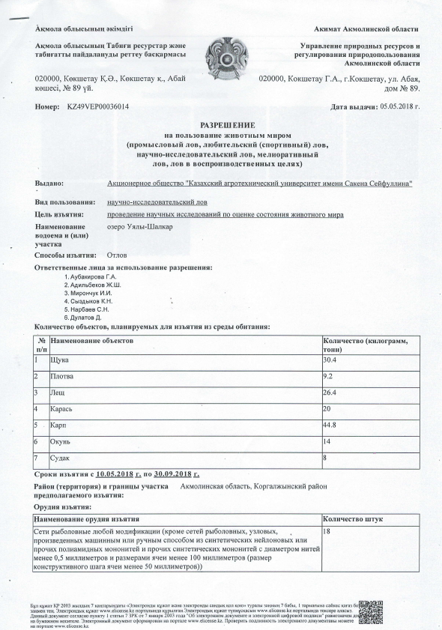

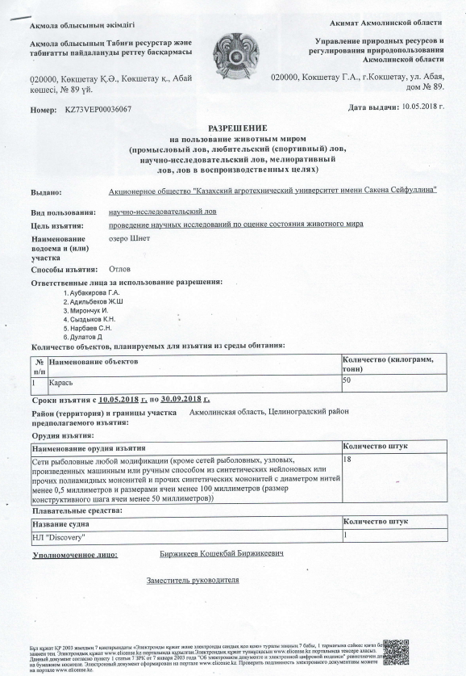

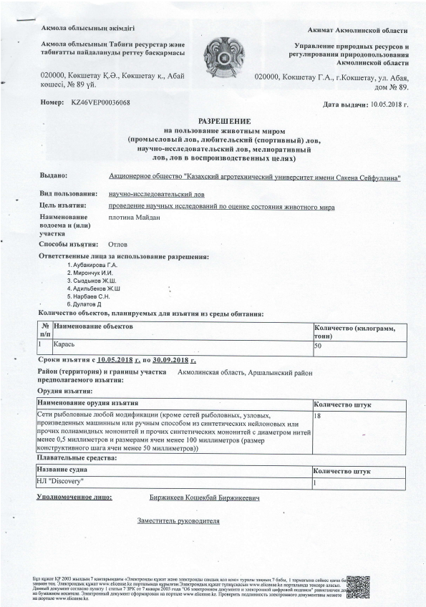

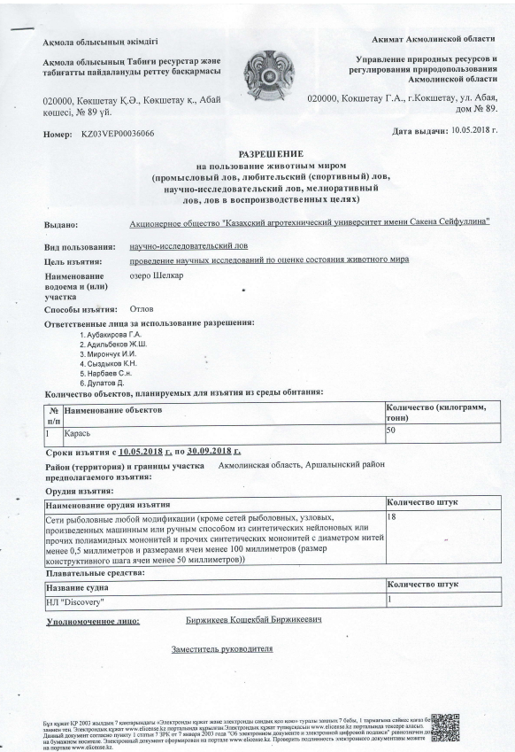

ПРИЛОЖЕНИЕ В

Водоемы Акмолинской области
Гидрохимический режим
водоемов
Гидробиологический режим
водоемов
Физические
свойства воды
Химические
свойства воды
Зоопланктон
Бентос
Рыбопродуктивность озер
Безопасность и качество

Ихтиофауна
Размерно-возрастной
состав

Рисунок В.1 – Схема проведения исследований

ПРИЛОЖЕНИЕ Г

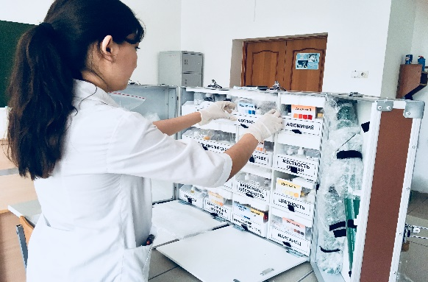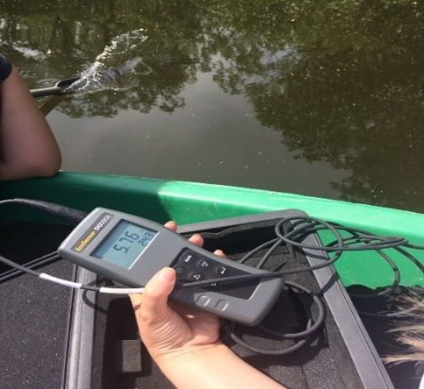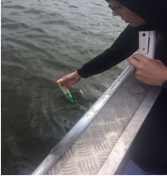
Рисунок Д.1 – Гидрохимическое исследование воды

ПРИЛОЖЕНИЕ Д

ПРИЛОЖЕНИЕ Е

Таблица Ж.1 – Размерная структура популяции, % оз. Шнет

Размерные классы, % |  |  |  |  |  |  |  |  |  |  | Средняя длина, см
8 | 10 | 12 | 14 | 16 | 18 | 20 | 22 | 24 | 26 | 30 | Средняя длина, см
Cyprinus carpio L
- | 100 |  |  |  |  |  |  |  |  |  | 18,1
Rutilus rutilus lacustris L
 |  | 100 |  |  |  |  |  |  |  |  | 15,3
Carassius сarassius
0,6 | 2,4 | 5 | 30 | 51,8 | 9,3 | 0,7 | 0,1 | 0,1 |  |  | 16,9
Carassius auratus gibelio B
 |  |  | 17,2 | 38,5 | 6,8 | 7,3 | 19,3 | 7,8 | 2,1 | 1 | 23,6

Таблица Ж.2 – Размерная структура популяции пл. Майдан
Размерные классы, % |  |  |  |  |  |  |  |  |  | Средняя длина, см
14 | 16 | 18 | 20 | 22 | 24 | 26 | 28 | 34 | 38 | Средняя длина, см
Rutilus rutilus lacustris
33,7 | 17,5 | 11,4 | 9,1 | 13,3 | 9 | 6 |  |  |  | 17,4
Perca fluviatilis
31 | 12,3 | 7,7 | 7,7 | 13,8 | 9,2 | 12,3 | 3 | 1,5 | 1,5 | 18,4
Esox lucius
- | - | - | - | - | - | 100 |  |  |  | 23,0

ПРИЛОЖЕНИЕ Ж

Таблица И.1 – Возрастная структура популяции озера Уялы-Шалкар, %

Возраст, лет
+2 | +3 | +4 | +5
Carassius auratus gibelio B
- | 21,3 | 65,6 | 13,1
Rutilus rutilus lacustris
75,8 | 12,6 | 10,7 | 0,9
Perca fluviatilis
59,7 | 24,8 | 14,4 | 1,1
Esox lucius
66,7 | 8,4 | 16,7 | 8,2
Abramis brama
25,7 | 37,1 | 34,4 | 2,8
Leuciscus idus
28,6 | 7,1 | 57,1 | 7,2
Sander lucioperca
37,5 | 25 | 37,5 | -
Cyprinus carpio L
 | 100
Gymnocephalus cernua L
100 | - | - | -

ПРИЛОЖЕНИЕ И

Таблица К.1 – Возрастная структура популяции озера Шнет, %

Возраст, лет
+2 | +3 | +4 | +5
Cyprinus carpio L
100
Rutilus rutilus lacustris L
100
Carassius сarassius
49,0 | 38,3 | 12,1 | 0,6
Carassius auratus gibelio B
29,6 | 37,0 | 14,0 | 19,4

Таблица К.2 – Возрастная структура популяции пл. Майдан, %

Возраст, лет
+2 | +3 | +4
Rutilus rutilus lacustris
46,2 | 35,3 | 18,5
Perca fluviatilis
49,4 | 44,0 | 6,6
Esox lucius
- | 100 | -

ПРИЛОЖЕНИЕ К

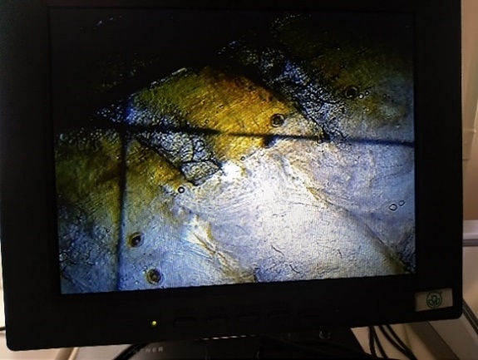 | 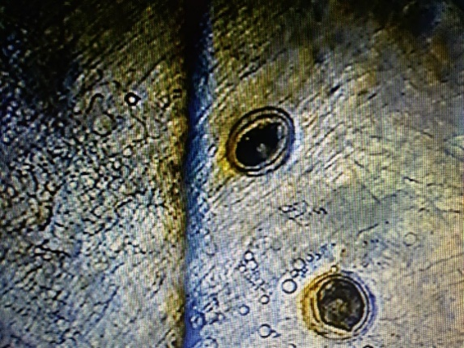
Метацеркарии описторхоза (Opisthorchis felineus – кошачья двуустка)

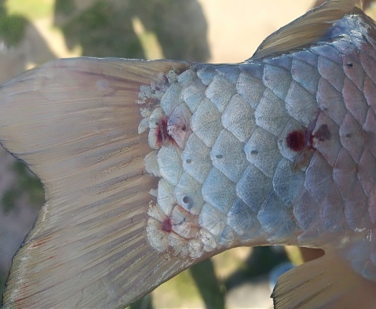 | 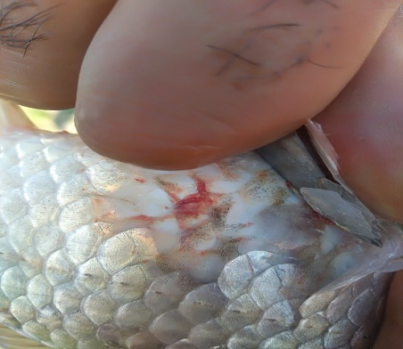 | 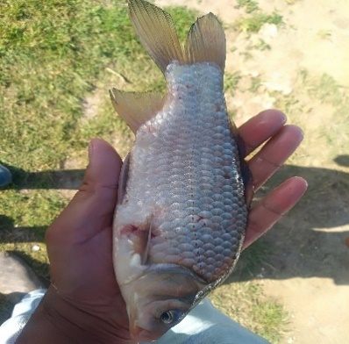
Начальная стадия краснухи карпов (аэромоноз)

ПРИЛОЖЕНИЕ Л

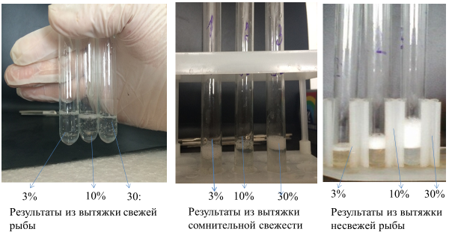
Результаты реакции на редуктазу с перекисью водорода

ПРИЛОЖЕНИЕ М

Перечень опубликованных работ по проекту ИРН№ АР05131273

№ п/п | Атауы  Название | Қолжазба құқында немесе баспа.  Печатный, или на правах рукописи | Баспаның, журналдың атауы, нөмірі, жылы, бетің №.  Издательство,журнал (название, номер,год) | Баспа табақтар немесе беттер саны.  Количество печатных листов или страниц | Қосалқы авторлардың аты-жөні  Фамилии соавторов
1 | 2 | 3 | 4 | 5 | 6
1 | Гидрохимический режим водоемов Акмолинской области Республики Казахстан | Печ. | Научно-практический журнал Рыбоводство и рыбное хозяйство  №8 /2018. с.30-34 | 5 | Аубакирова Г.А., Пищенко Е.В., Рахимжанова Д.Т.

